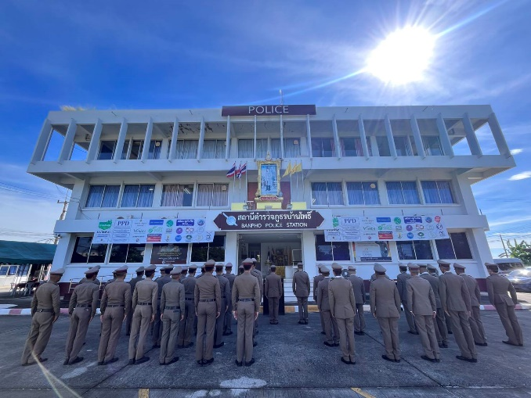

รายงานผลการปฏิบัติราชการ
ประจำเดือน มิถุนายน 2569
ประจำปีงบประมาณ พ.ศ.2569
สถานีตำรวจภูธรบ้านโพธิ์
งานป้องกันปราบปราม
ข้อมูล ณ วันที่ 30 มิถุนายน 2569
การตรวจจจุดในพื้นที่
ช่วงวันที่ 1 - 30 มิ.ย. 69 ร้อยเวร 20 สายตรวจรถยนต์ ได้มีการออกตรวจจุดเสี่ยง จุดล่อแหลม ธนาคาร, ร้านค้าทอง, ร้านสะดวกซื้อ ในพื้นที่ เพื่อป้องกันเหตุ สร้างความอุ่นใจ และรักษาความปลอดภัยในชีวิตและทรัพย์สินให้แก่ประชาชน
ผลัดที่ 1 ร้อยเวร 20 สายตรวจรถยนต์
ร.ต.ท.พงศกร ลือจันดา, ส.ต.ท.ธนดล หริ่มเจริญ
ผลัดที่ 2 ร้อยเวร 20 สายตรวจรถยนต์
ร.ต.ต.อัครเดช อุทธารัมย์, จ.ส.ต.นักรบ นนทะภา
ผลัดที่ 3 ร้อยเวร 20 สายตรวจรถยนต์
ร.ต.ต.กิตติ ลึกจะบก, ด.ต.สมศักดิ์ นุตน้อย
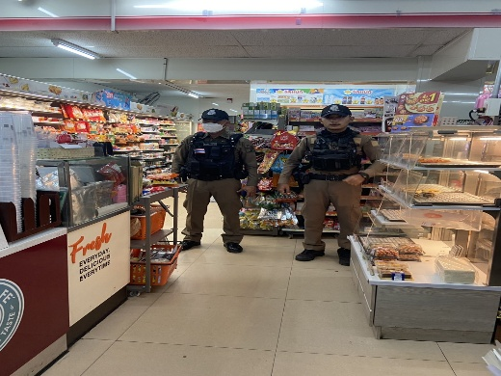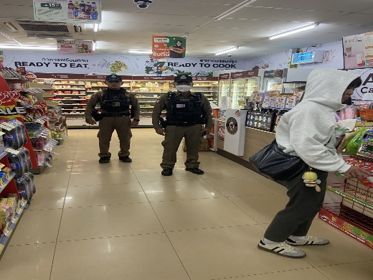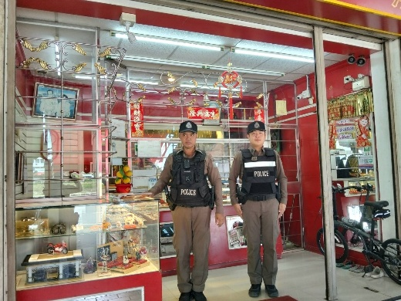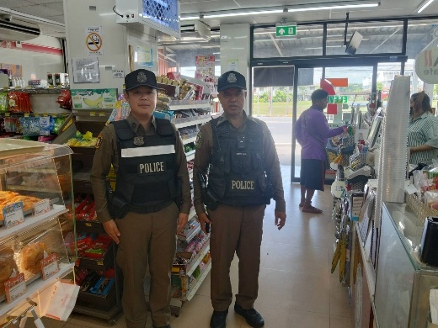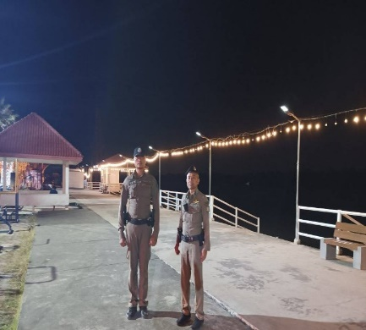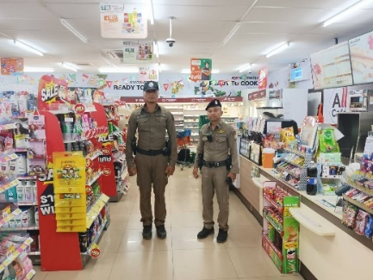

1 มิถุนายน 2569
เวลา 10.00 น. ร.ต.ท.พงศกร ลือจันดา รอง สว.(ป.)สภ.บ้านโพธิ์, ร้อยเวร 20, ส.ต.ต.จิตกร เสละ สายตรวจรถยนต์ ได้ออกตรวจ ร้านสะดวกซื้อ เซเว่น - อีเลฟเว่น เขตเทศบาลบ้านโพธิ์, ร้านค้าทองเยาวราชบ้านโพธิ์, ปั๊มน้ำมัน PT, ปั๊มน้ำมัน ปตท.ทรายทอง ถนน 315
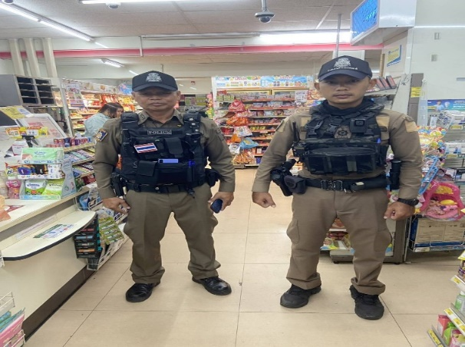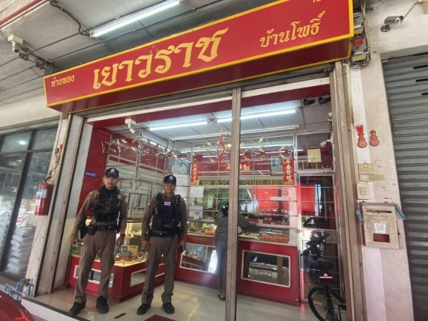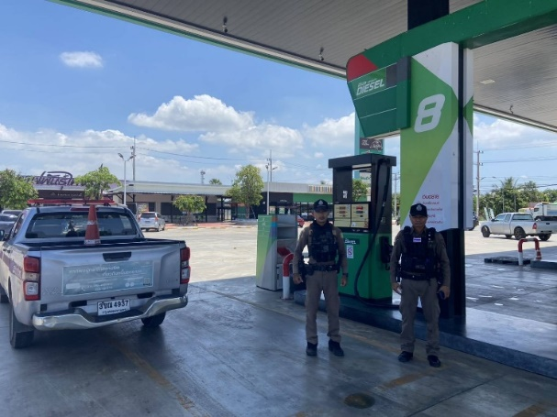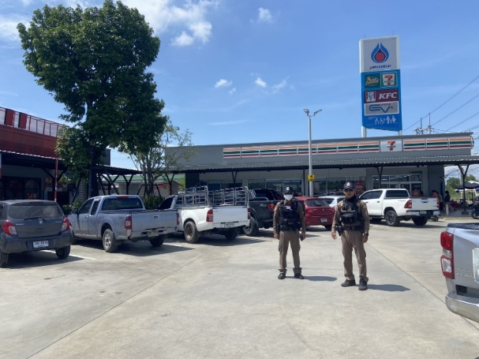
2 มิถุนายน 2569
เวลา 14.30 น. พ.ต.ท.ประกฤช ลาวิลาศ สวป.สภ.บ้านโพธิ์ ได้ออกตรวจ ธนาคารกรุงเทพ และธนาคาร ธกส. สาขาบ้านโพธิ์ เหตุการณ์ทั่วไปปกติ
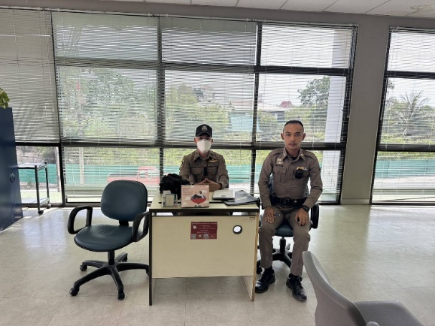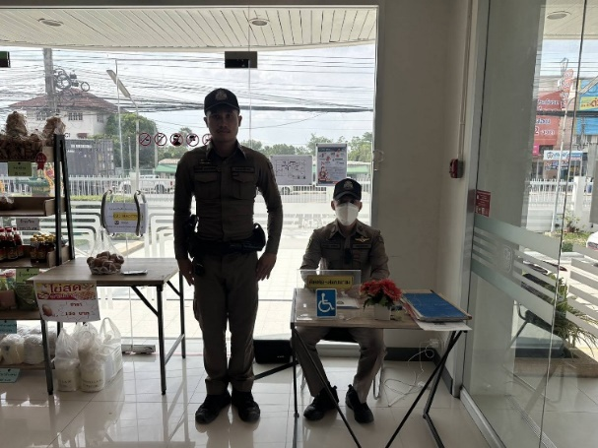
2 มิถุนายน 2569
ร.ต.ต.อัครเดช อุทธารัมย์ รอง สว.(ป.)สภ.บ้านโพธิ์ ร้อยเวร 20, จ.ส.ต.นักรบ นนทะภา สายตรวจรถยนต์ ได้ออกตรวจป้องกันเหตุ ในเขตพื้นที่รับผิดชอบ ดังนี้
- เวลา 11.25 น. ร้านค้าทองเยาวราช บ้านโพธิ์
- เวลา 11.40 น. ธนาคารกรุงเทพ
- เวลา 11.55 น. ธนาคาร ธกส.
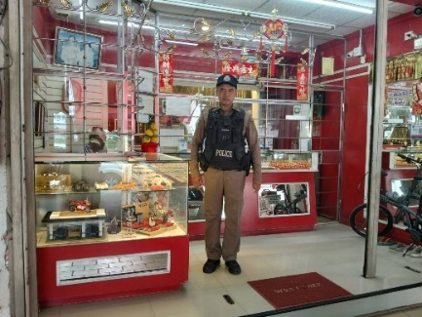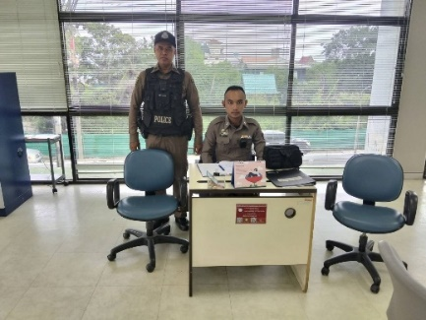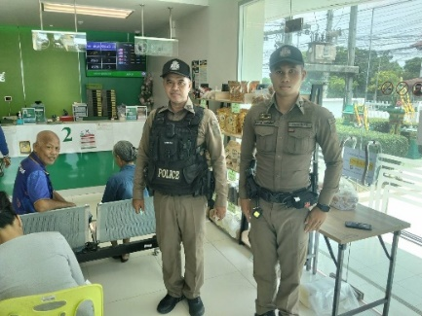
2 มิถุนายน 2569
เวลา 15.00 น. ภายใต้การอำนวยการของ พ.ต.อ.จิระวัฒน์ ยอดกระโหม ผกก.สภ.บ้านโพธิ์, พ.ต.ท.พงษ์ วงษ์ประเสริฐดี รอง ผกก.ป.ฯ พร้อมด้วย บ้านโพธิ์ 20 ได้ออกตรวจสถานีรถไฟดอนสีนนท์ ต.หนองตีนนก อ.บ้านโพธิ์ จ.ฉะเชิงเทรา พบ นายอภิรักษ์ แก้วประเสริฐ นายสถานีรถไฟ ดอนสีนนท์ และเจ้าหน้าที่ สอบถามจุดติดตั้งเครื่องกั้นทางรถไฟอัตโนมัติในพื้นที่ สภ.บ้านโพธิ์ มีจำนวน 3 จุด กิโลเมตร ที่ 72, 73, 79 ใช้การได้ปกติ
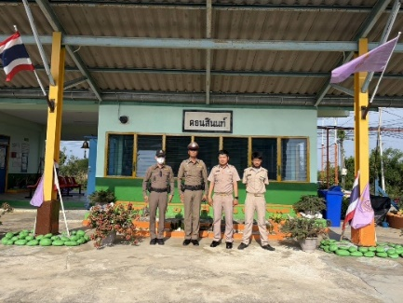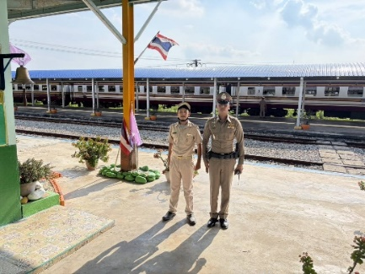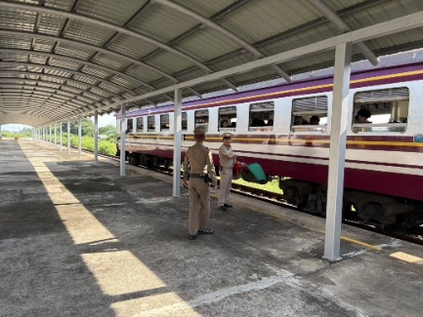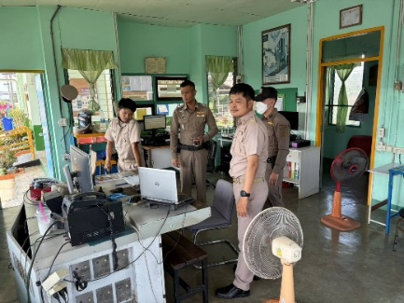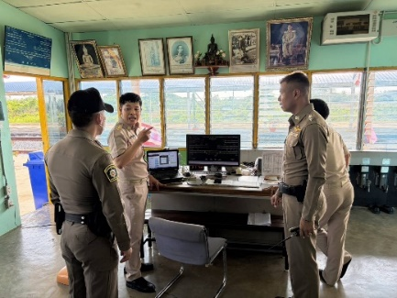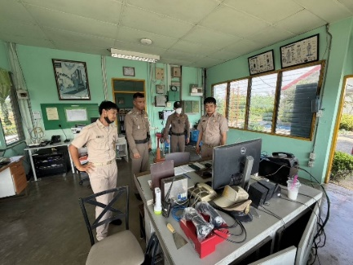
2 มิถุนายน 2569
เวลา 16.30 น. ภายใต้การอำนวยการของ พ.ต.อ.จิระวัฒน์ ยอดกระโหม ผกก.สภ.บ้านโพธิ์, พ.ต.ท.พงษ์ วงษ์ประเสริฐดี รอง ผกก.ป.ฯ พร้อมด้วย บ้านโพธิ์ 20 ร่วมกับ นายปิยะพงษ์ ปิติจะ ปลัดอำเภอบ้านโพธิ์ฝ่ายความมั่นคง นางสมบูรณ์ สุโขใจ กำนันตำบลดอนทราย ร่วมกันดำเนินการแก้ไขปัญหาประชาชน โดยได้ดำเนินการช่วยเหลือ เจรจา ไกล่เกลี่ย เจ้าของหอพักและผู้พักอาศัย ทั้งสองตกลงกันได้ เลยทำบันทึกข้อตกลงไว้เป็นหลักฐาน
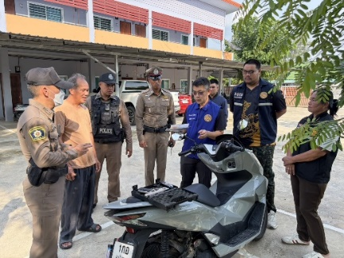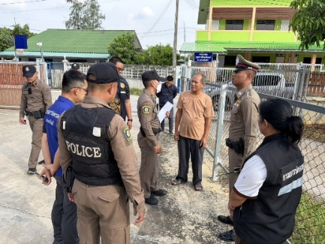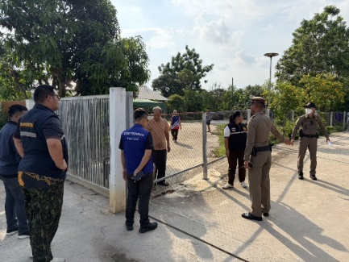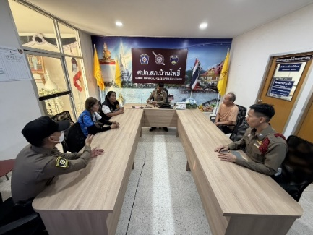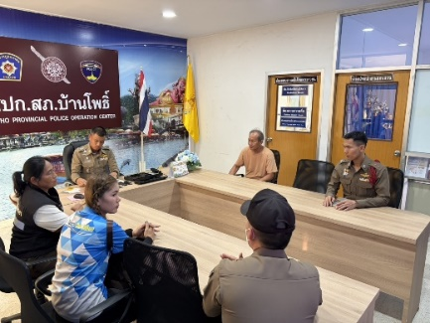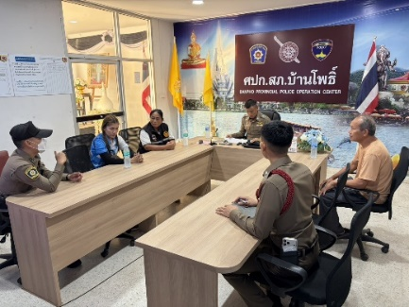
4 มิถุนายน 2569
เวลา 08.00 น. ภายใต้การอำนวยการของ พ.ต.อ.จิระวัฒน์ ยอดกระโหม ผกก.สภ.บ้านโพธิ์, พ.ต.ท.พงษ์ วงษ์ประเสริฐดี รอง ผกก.ป.ฯ, พ.ต.ท.ประกฤช ลาวิลาศ สวป.ฯ นำแถวข้าราชการตำรวจ สภ.บ้านโพธิ์
- เคารพธงชาติ
- สวดมนต์ไหว้พระ
- กล่าวคำปฏิญาณ และอุดมคติตำรวจ
- กล่าววิสัยทัศน์ของสำนักงานตำรวจแห่งชาติ และวิสัยทัศน์ ของ ผบ.ตร.
- ชี้แจงข้อราชการ ตรวจความพร้อมของสายตรวจ เรื่อง
- ท่าทำความเคารพเแบบพระราชทาน
- การแต่งกาย ตรวจทรงผม
- อาวุธปืน กระสุนสำรอง
- กุญแจมือไฟฉาย เครื่องมือสื่อสาร
- ยานพาหนะ ก่อนออกปฏิบัติหน้าที่ในพื้นที่
- อบรมแถวสายตรวจ ออกตรวจ ทั่วไปในเขต
- ตรวจห้องควบคุมสะอาดมั่นคงแข็งแรง สะอาด มีแสงสว่างเพียงพอ
- ไม่มีสิ่งของต้องห้าม
- ไม่มีผู้ต้องหาอยู่ในความควบคุม
- เวร 30 / ปจว. / เจ้าหน้าที่สื่อสารอยู่ปฏิบัติหน้าที่เรียบร้อย
เหตุการณ์ทั่วไปปกติ

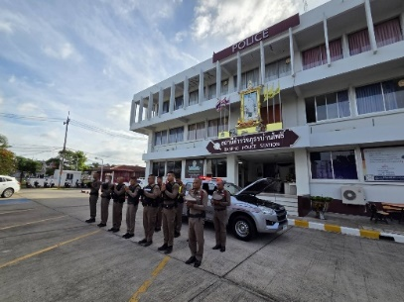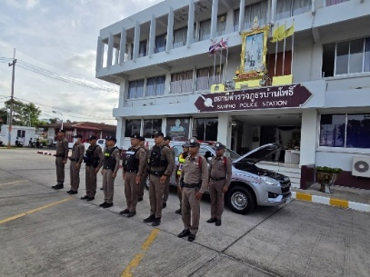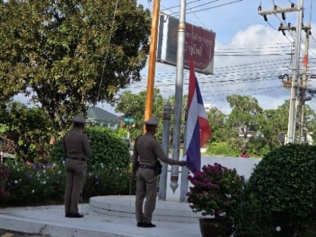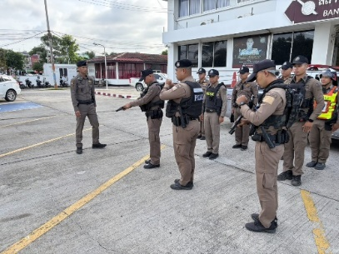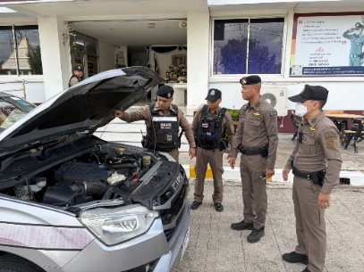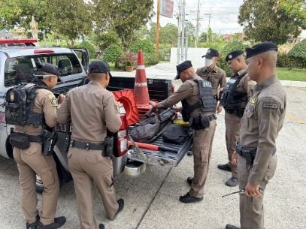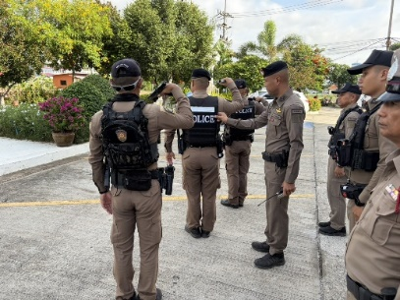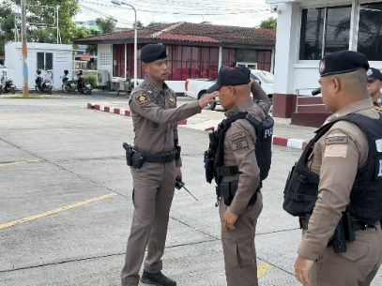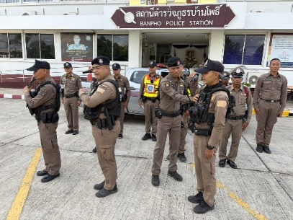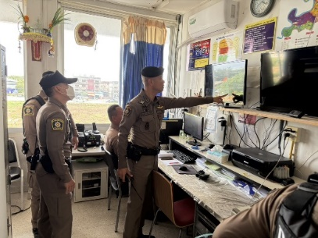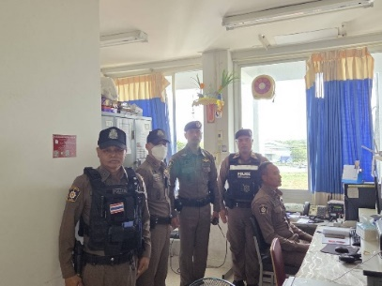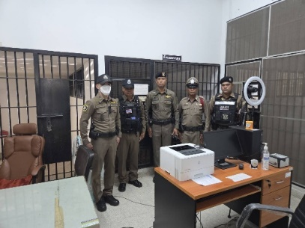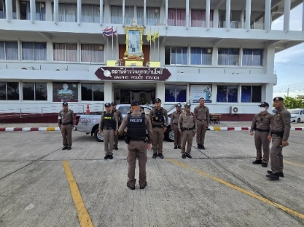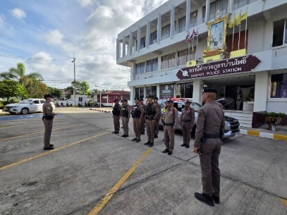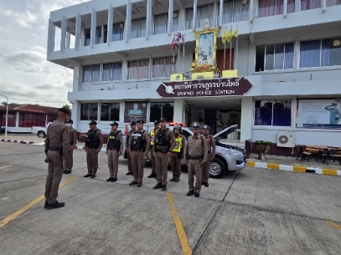
4 มิถุนายน 2569
เวลา 11.00 น. พ.ต.ท.พงษ์ วงษ์ประเสริฐดี รอง ผกก.ป.สภ.บ้านโพธิ์ ได้ออกตรวจป้องกันเหตุ ในพื้นที่รับผิดชอบ ดังนี้
- เวลา 11.25 น. ธนาคาร ธกส.
- เวลา 11.45 น. ธนาคารกรุงเทพ
- เวลา 12.15 น. ร้านค้าทองเยาวราช บ้านโพธิ์
- เวลา 12.30 น. ร้านสะดวกซื้อ 7 - 11 เขตเทศบาลบ้านโพธิ์
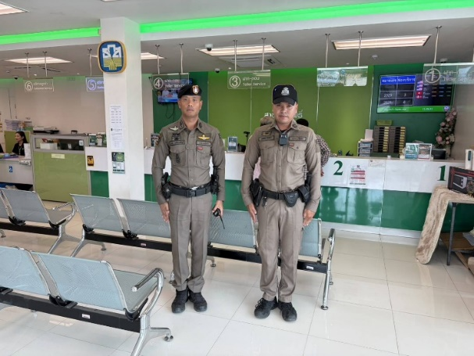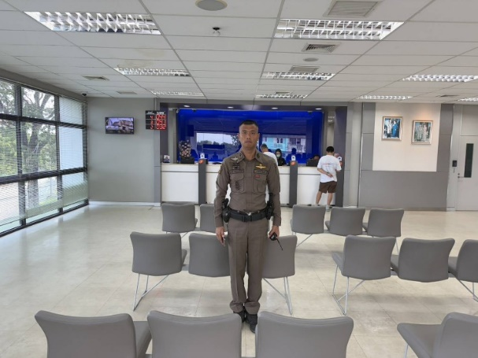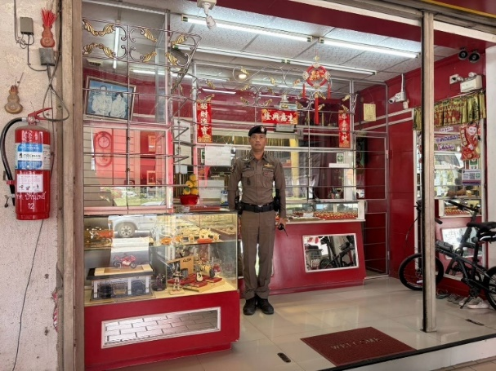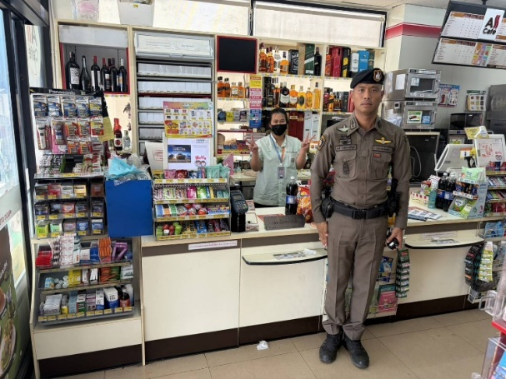
4 มิถุนายน 2569
พ.ต.ท.ประกฤช ลาวิลาศ สวป.สภ.บ้านโพธิ์ ได้ออกตรวจป้องกันเหตุ ในพื้นที่รับผิดชอบ ดังนี้
- เวลา 11.30 น. มินิมูร่าห์ ฟาร์ม
- เวลา 12.35 น. ร้านค้าทองเยาวราช บ้านโพธิ์
- เวลา 12.45 น. ธนาคารกรุงเทพ
- เวลา 13.00 น. ธนาคาร ธกส.
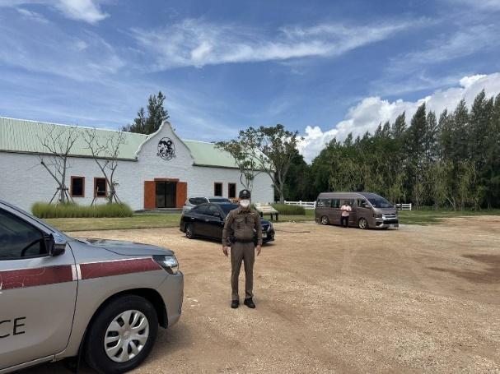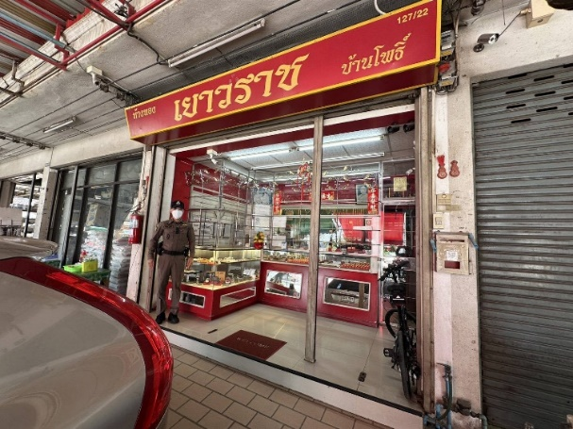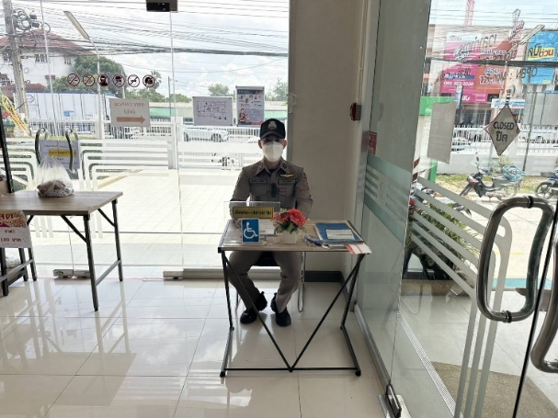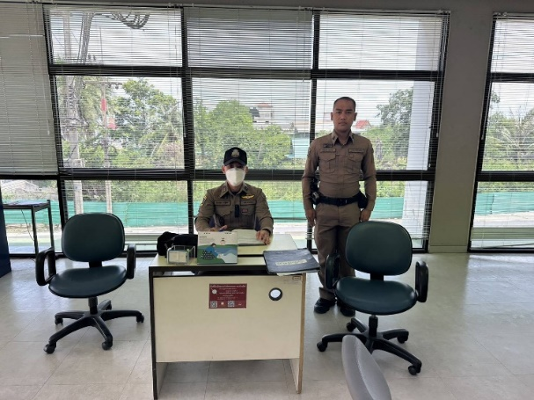
5 มิถุนายน 2569
เวลา 11.00 น. ภายใต้การอำนวยการของ พ.ต.อ.จิระวัฒน์ ยอดกระโหม ผกก.สภ.บ้านโพธิ์ ปฏิบัติการโดย พ.ต.ท.พงษ์ วงษ์ประเสริฐดี รอง ผกก.ป.ฯ, พ.ต.ท.ประกฤช ลาวิลาศ สวป.ฯ พร้อมเจ้าหน้าที่ตำรวจ สภ.บ้านโพธิ์ บูรณาการกำลังร่วมกับ
โรงพยาบาลบ้านโพธิ์ นำโดย
• นางพรพิไล เหลืองสุขเจริญ พยาบาลวิชาชีพชำนาญการ
• น.ส.กนกวรรณ สาธุอยู่ศิริกุล นักจิตวิทยาชำนาญการ
ฝ่ายปกครองตำบลบ้านโพธิ์ นำโดย
• นายจักรี ชำนิประเสริฐกุล ผู้ใหญ่บ้านหมู่ 1 ต.บ้านโพธิ์
ผู้ช่วยผู้ใหญ่บ้าน
ขับเคลื่อนมาตรการเชิงรุก ออกตรวจเยี่ยมผู้ป่วยจิตเวช จำนวน 4 ราย ได้แก่
• น.ส.นรินทิพย์ (เอ๋) สิงขร อายุ 49 ปี ที่อยู่ วัดสนามจันทร์ ม.1 ต.บ้านโพธิ์
• น.ส.ดรุณี (ตุ๊กตา) สุดประเสริฐ อายุ 48 ปี ที่อยู่ วัดสนามจันทร์ ม.1 ต.บ้านโพธิ์
• นายพยนต์ (หรั่ง) เจริญทรัพย์ อายุ 59 ปี ที่อยู่ วัดสนามจันทร์ ม.1 ต.บ้านโพธิ์
• พระเทพทิพย์ นันทพานิช อายุ 59 ปี ที่อยู่ วัดบางกรูด ม.1 ต.ท่าพลับ
ผลการตรวจเยี่ยม : ปัจจุบันทั้ง 4 ราย ไม่มีการใช้สารเสพติด ได้รับยาจากแพทย์ อย่างต่อเนื่อง
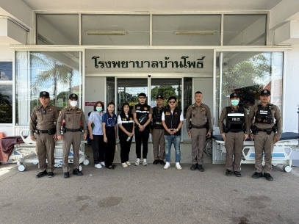
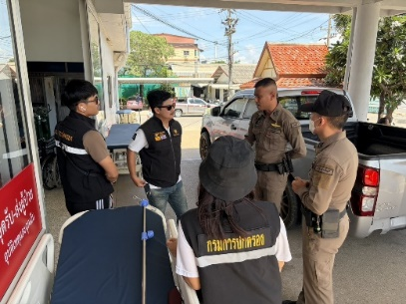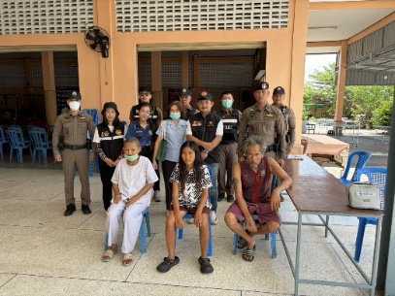
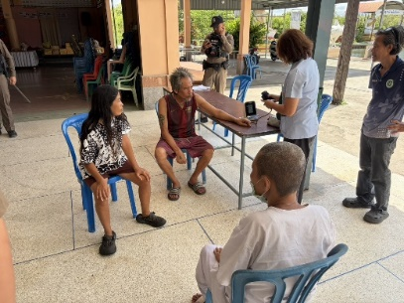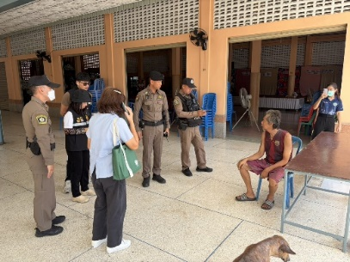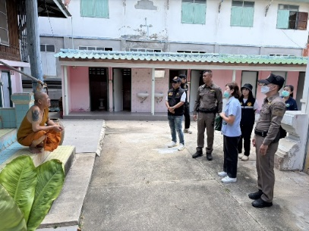
5 มิถุนายน 2569
เวลา 13.00 น. ภายใต้การอำนวยการของ พ.ต.อ.จิระวัฒน์ ยอดกระโหม ผกก.สภ.บ้านโพธิ์ ปฏิบัติการโดย พ.ต.ท.พงษ์ วงษ์ประเสริฐดี รอง ผกก.ป.ฯ, พ.ต.ท.ประกฤช ลาวิลาศ สวป.ฯ พร้อมเจ้าหน้าที่ตำรวจ สภ.บ้านโพธิ์ และคณะอาจารย์ นักเรียนวิทยาลัยอาเซียนไทยบ้านโพธิ์
ทำการซ้อมแผนเผชิญเหตุ 600 นักเรียนทะเลาะวิวาท ณ วิทยาลัยอาเซียนไทยบ้านโพธิ์ ต.หนองตีนนก อ.บ้านโพธิ์ จ.ฉะเชิงเทรา
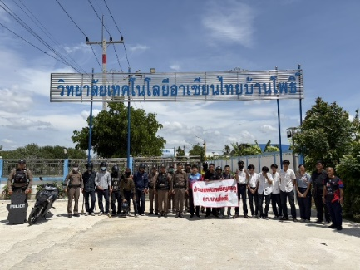
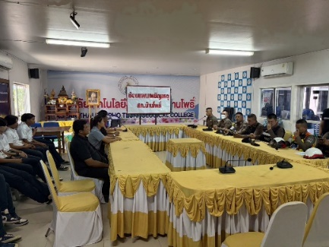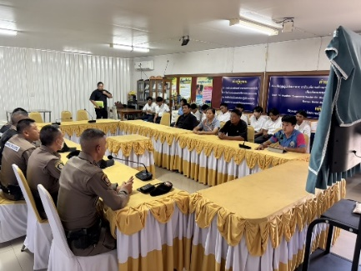
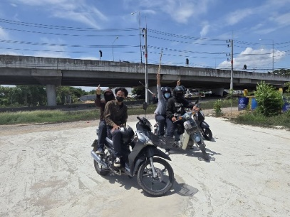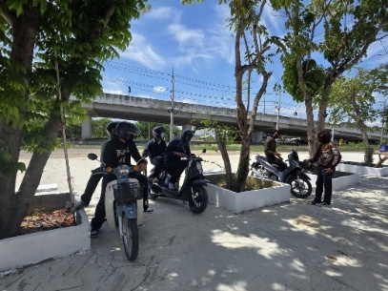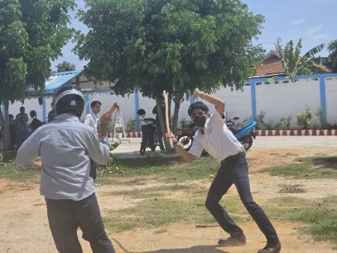
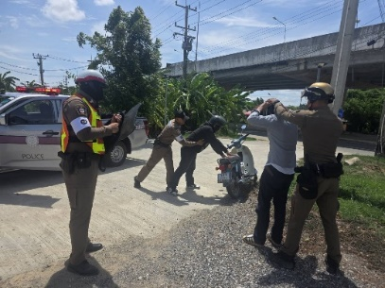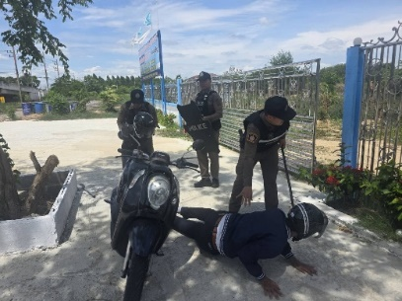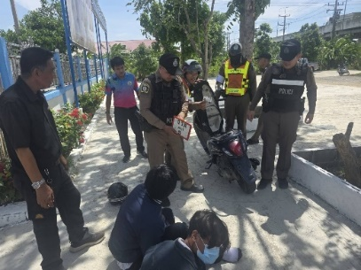
8 มิถุนายน 2569
เวลา 22.00 - 23.30 น.ภายใต้อำนวยการของ พ.ต.อ.จิระวัฒน์ ยอดกระโหม ผกก.สภ.บ้านโพธิ์, ปฏิบัติโดย พ.ต.ท.พงษ์ วงษ์ประเสริฐดี รอง ผกก.ป.ฯ, พ.ต.ท.ประกฤช ลาวิลาศ สวป.ฯ ขับเคลื่อนแผนปฏิบัติการสายตรวจร่วมอำเภอบ้านโพธิ์ภายใต้โครงการ “เมืองไทยปลอดภัย น่าอยู่” โดยให้ชุมชนเป็นศูนย์กลางในการกำหนดจุดเสี่ยงที่เป็นเป้าหมาย และดำเนินการออกตรวจร่วม ตามแผนการตรวจ สัปดาห์ละ 3 วัน จันทร์ / พุธ / ศุกร์ ร.ต.ต.อัครเดช อุทธารั มย์ บ้านโพธิ์ 20, สายตรวจรถยนต์ และกำลัง สายตรวจ สภ.บ้านโพธิ์ บูรณาการกำลังร่วมกับ ฝ่ายปกครอง, กองร้อย อส.อำเภอบ้านโพธิ์, นางสมบูรณ์ สุขโขใจ กำนันตำบลดอนทราย พร้อมผู้ใหญ่บ้านและผู้ช่วยผู้ใหญ่บ้าน ตำบลดอนทราย รวมกำลังปฏิบัติ ทั้งสิ้น 15 นาย ยานพาหนะ 4 คัน ร่วมประชุมปล่อยแถวบริเวณสถานีบริการน้ำมัน ปตท.ดอนทราย และออกตรวจเฝ้าระวังป้องกันเหตุตามจุดเสี่ยง จุดล่อแหลม จำนวน 4 จุด พร้อมทั้งตั้งด่านชุมชน บริเวณหน้า องค์การบริหารส่วนตำบลดอนทราย ผลการปฏิบัติ ไม่พบสิ่งของผิดกฎหมาย เหตุการณ์ทั่วไปปกติ ซึ่งเป็นการยกระดับมาตรการรักษาความปลอดภัยในพื้นที่ร่วมกับภาคีเครือข่ายโดยให้ชุมชนเป็นศูนย์กลางในการกำหนดจุดเสี่ยง ที่เป็นเป้าหมาย
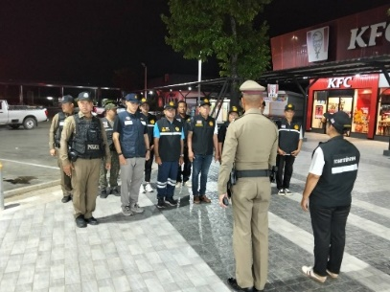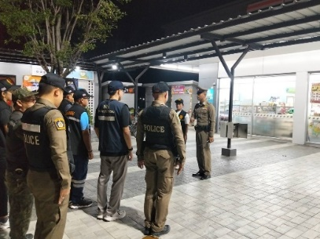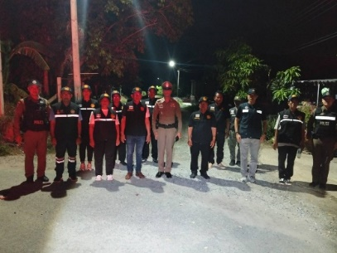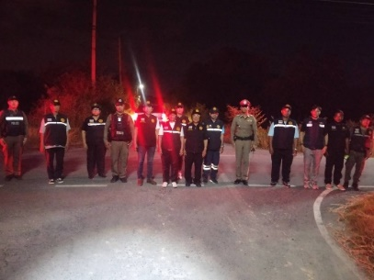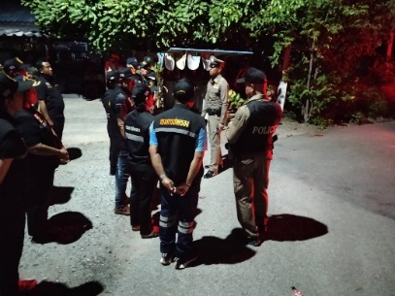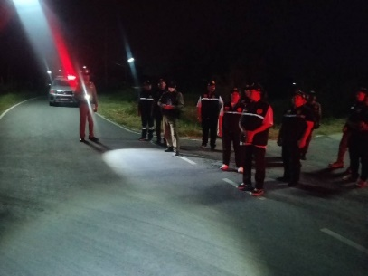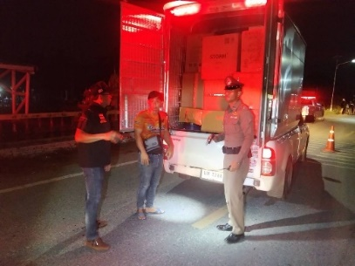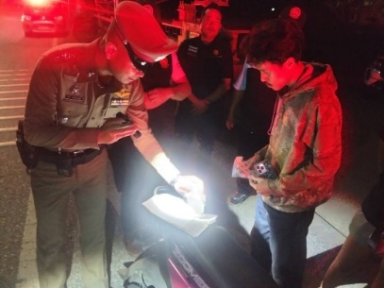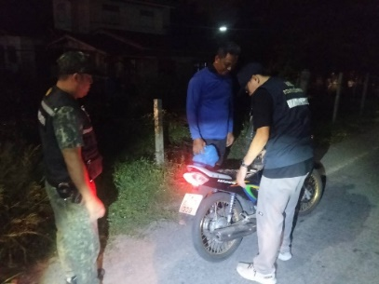

9 มิถุนายน 2569
เวลา 10.00 น. ภายใต้การอำนวยการของ พ.ต.อ.จิระวัฒน์ ยอดกระโหม ผกก.สภ.บ้านโพธิ์ ปฏิบัติการโดย พ.ต.ท.พงษ์ วงษ์ประเสริฐดี รอง ผกก.ป.ฯ, พ.ต.ท.ประกฤช ลาวิลาศ สวป.ฯพร้อมเจ้าหน้าที่ตำรวจ สภ.บ้านโพธิ์ บูรณาการกำลัง ร่วมกับ
รพ.สต.สิบเอ็ดศอก นำโดย
• นางวราวรรณ บุญสม พนักงานช่วยการพยาบาล
• น.ส.จิรารัตน์ คูณทวีธนกร นักวิชาการสาธารณสุข
ฝ่ายปกครองตำบลบ้านโพธิ์ นำโดย
• นายสุพรรณ ทองอ่วม กำนันตำบลสิบเอ็ดศอก และ ผู้ใหญ่บ้าน
ออกตรวจเยี่ยมผู้ป่วยจิตเวช จำนวน 4 ราย ได้แก่
1. นายณัฐพงศ์ (ณัฐ) เกิดทรวงดี อายุ 37 ปี ที่อยู่ 109 หมู่ที่ 3 ต.สิบเอ็ดศอก
2. นายสิทธิชัย (ยิ้ม) ที่สำราญ อายุ 48 ปี ที่อยู่ 139/1 หมู่ที่ 5 ต.สิบเอ็ดศอก
3. นายวิชิต ชัยกุล
4. นายวิทยา สุวรรณโรจน์
ผลการตรวจเยี่ยม : ปัจจุบันทั้ง 2 ราย ไม่มีการใช้สารเสพติด ได้รับยาจากแพทย์ อย่างต่อเนื่อง และ ไม่พบตัว 2 ราย และดำเนินการตรวจพบผู้เสพใหม่ จำนวน 1 ราย คือ น.ส.วาทิณี ทองธรรมา อายุ 36 ปี ที่อยู่ 88 หมู่ที่ 5 ต.สิบเอ็ดศอก นำตัวส่ง รพ.บ้านโพธิ์ เพื่อรับการบำบัดรักษาต่อไป
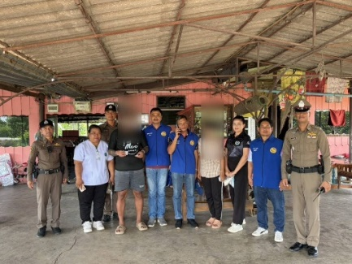
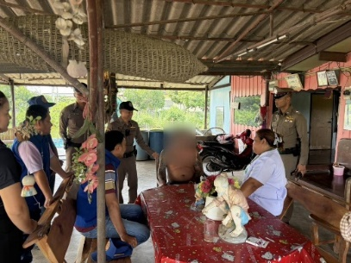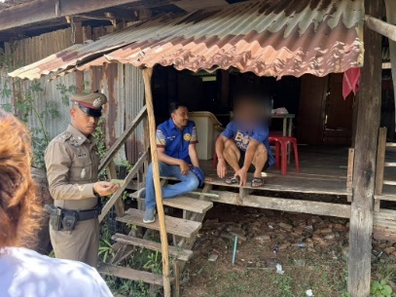
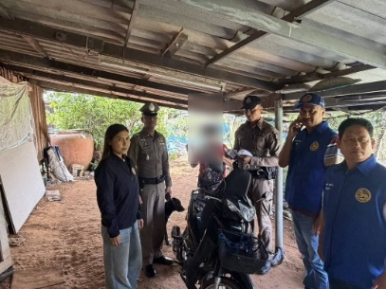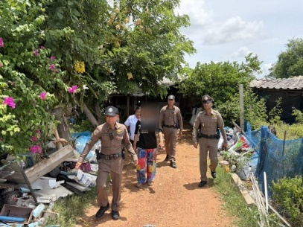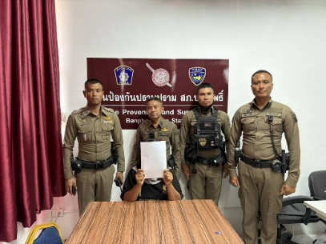
9 มิถุนายน 2569
เวลา 13.30 น. ภายใต้การอำนวยการของ พ.ต.อ.จิระวัฒน์ ยอดกระโหม ผกก.สภ.บ้านโพธิ์, ปฏิบัติการโดย พ.ต.ท.พงษ์ วงษ์ประเสริฐดี รอง ผกก.ป.ฯ, พ.ต.ท.ประกฤช ลาวิลาศ สวป.ฯพร้อมด้วยเจ้าหน้าที่ตำรวจ สภ.บ้านโพธิ์ บรรยายให้ความรู้แก่คุณครูและนักเรียนในหัวข้อ “การซักซ้อมแผนเผชิญเหตุและวิธีเอาตัวรอดเมื่อเกิดเหตุกราดยิง คนคลุ้มคลั่ง” “หนี ซ่อน สู้” ณ โรงเรียนวัดสามกอ ต.สิบเอ็ดศอก อ.บ้านโพธิ์ จ.ฉะเชิงเทรา
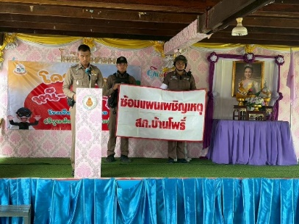
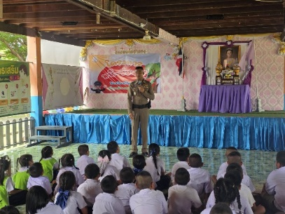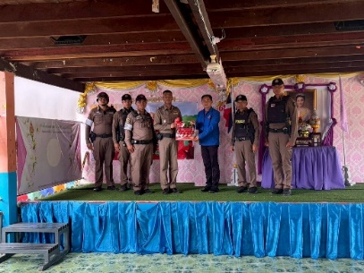
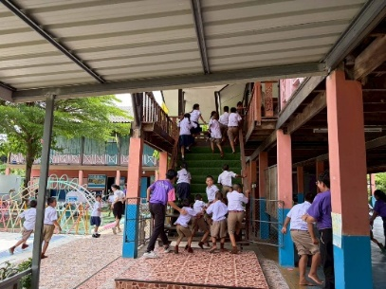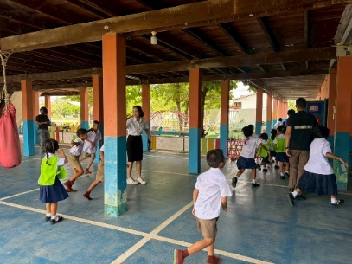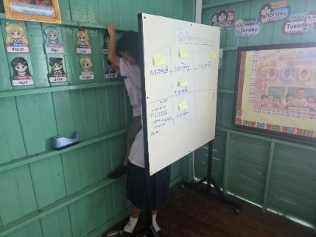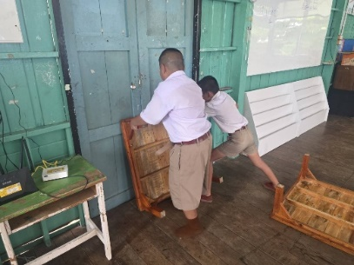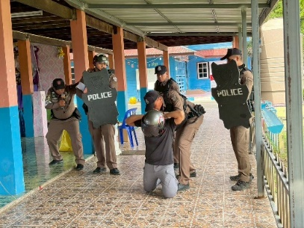
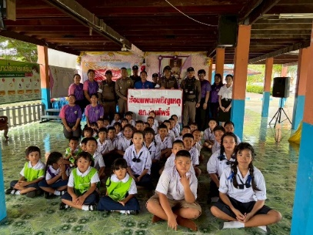
10 มิถุนายน 2569
เวลา 13.30 น. ภายใต้การอำนวยการของ พ.ต.อ.จิระวัฒน์ ยอดกระโหม ผกก.สภ.บ้านโพธิ์, ปฏิบัติการโดย พ.ต.ท.พงษ์ วงษ์ประเสริฐดี รอง ผกก.ป.ฯ, พ.ต.ท.ประกฤช ลาวิลาศ สวป.ฯพร้อมด้วยเจ้าหน้าที่ตำรวจ สภ.บ้านโพธิ์ บรรยายให้ความรู้แก่คุณครูและนักเรียนในหัวข้อ “การซักซ้อมแผนเผชิญเหตุและวิธีเอาตัวรอดเมื่อเกิดเหตุกราดยิง คนคลุ้มคลั่ง” “หนี ซ่อน สู้” ณ โรงเรียนวัดสนามจันทร์ ต.บ้านโพธิ์ อ.บ้านโพธิ์ จ.ฉะเชิงเทรา
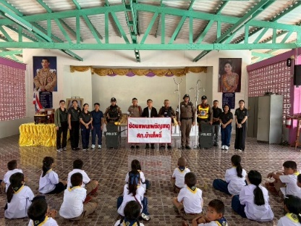
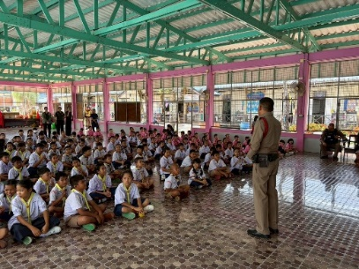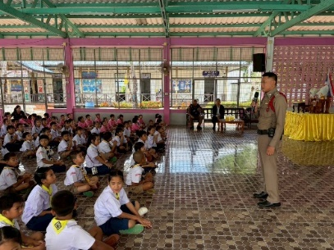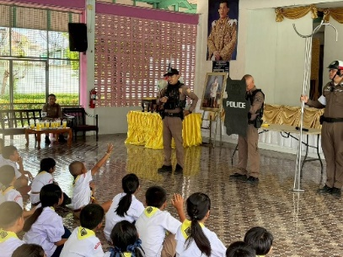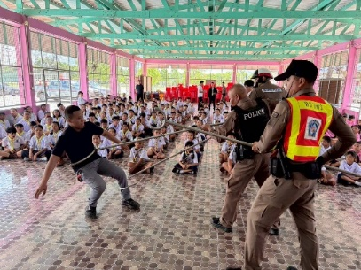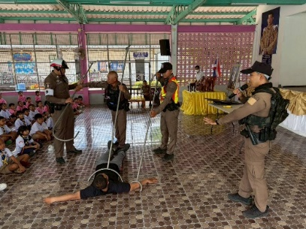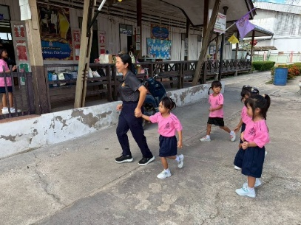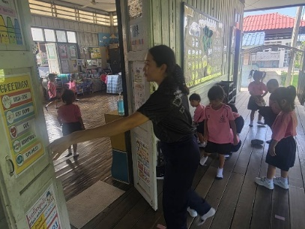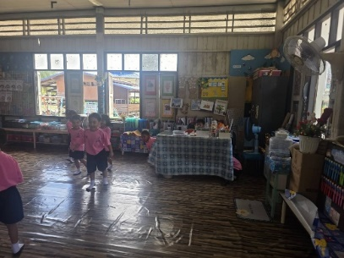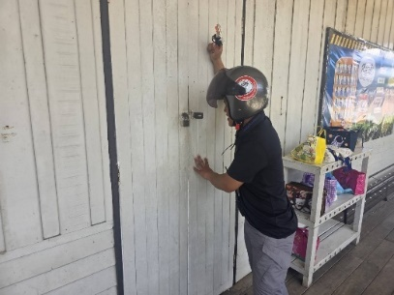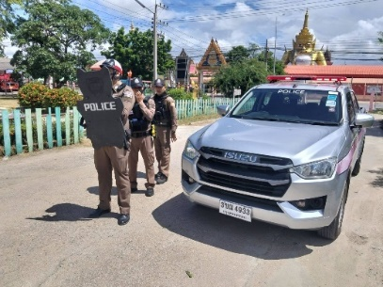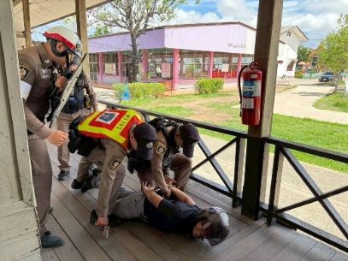
10 มิถุนายน 2569
เวลา 10.00 น. ภายใต้การอำนวยการของ พ.ต.อ.จิระวัฒน์ ยอดกระโหม ผกก.สภ.บ้านโพธิ์ ปฏิบัติการโดย พ.ต.ท.พงษ์ วงษ์ประเสริฐดี รอง ผกก.ป.ฯ, พ.ต.ท.ประกฤช ลาวิลาศ สวป.ฯพร้อมเจ้าหน้าที่ตำรวจ สภ.บ้านโพธิ์ บูรณาการกำลัง ร่วมกับ
รพ.สต.คลองขุด นำโดย
- นางสุวรรณา เเก้ววิทยากุล ผอ.รพ.สต.คลองขุด
ฝ่ายปกครองตำบลคลองขุด นำโดย
นายบรรลือศักดิ์ ศรีสมบูรณ์ กำนันตำบลคลองขุด และ ผู้ใหญ่บ้าน
ออกตรวจเยี่ยมผู้ป่วยจิตเวช จำนวน 4 ราย ได้แก่
- นายฉลอง คชเสน อายุ 48 ปี ที่อยู่ 33/1 หมู่ที่ 2 ต.คลองขุด
- นายชูเดช ขำสำอาง อายุ 50 ปี ที่อยู่ 21 หมู่ที่ 2 ต.คลองขุด
- นายสมศักดิ์ คูเจริญไพบูลย์ อายุ 54 ปี ที่อยู่ 27/2 หมู่ที่ 2 ต.คลองขุด
- นายนพเก้า บุญศรีสวัสดิ์ อายุ 37 ปี ที่อยู่ 35/2 หมู่ที่ 3 ต.คลองขุด
ผลการตรวจเยี่ยม : ปัจจุบันทั้ง 4 ราย ไม่มีการใช้สารเสพติด
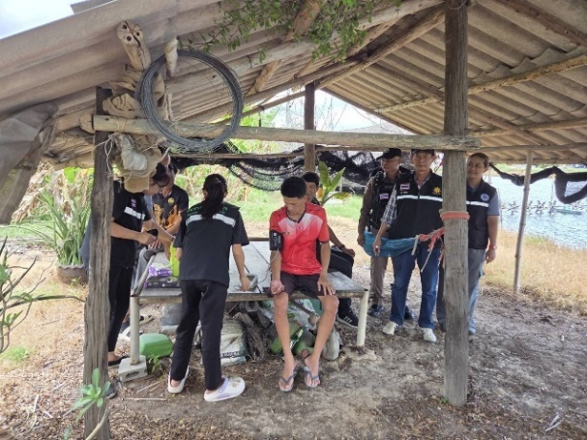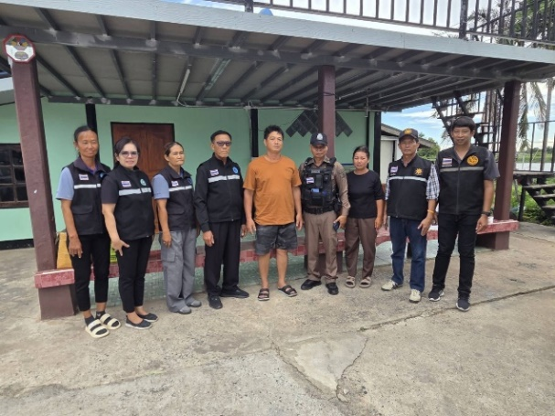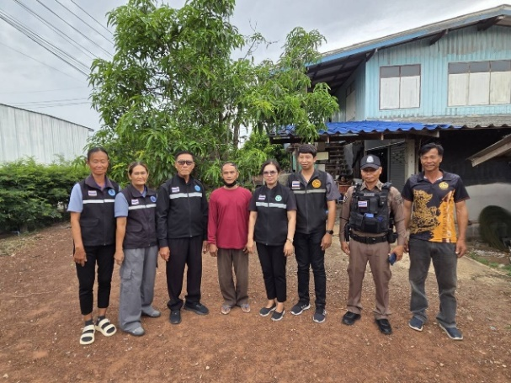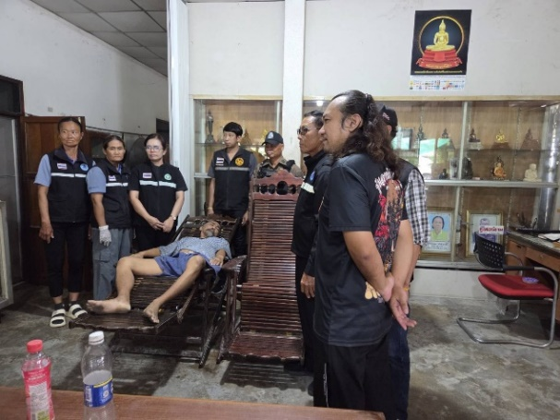
การปราบปราม
10 มิถุนายน 2569
เวลา 18.00 น. ภายใต้การอำนวยการของ พ.ต.อ.จิรวัฒน์ ยอดกระโหม ผกก.สภ.บ้านโพธิ์ ปฏิบัติการโดย พ.ต.ท.พงษ์ วงษ์ประเสริฐดี รอง ผกก.ป.ฯ, ร.ต.ท.พงศกร ลือจันดา รอง สว.(ป.)ฯ พร้อมกำลังสายตรวจ สภ.บ้านโพธิ์ บูรณาการร่วมกับ เจ้าหน้าที่ ตม.จว.ฉะเชิงเทรา บก.ตม.3
ร่วมกันจับกุม : นายรี เกอเกอ สัญชาติกัมพูชา อายุ 19 ปี
ข้อหา : เป็นบุคคลต่างด้าว เข้ามาและอยู่ในราชอาณาจักรโดยผิดกฎหมาย
สถานที่จับกุม : บริเวณหน้าโรงเรียนวัดสนามจันทร์ หมู่ที่ 1 ต.บ้านโพธิ์ อ.บ้านโพธิ์ จ.ฉะเชิงเทรา
นำส่งพนักงานสอบสวนดำเนินคดีตามกฎหมาย
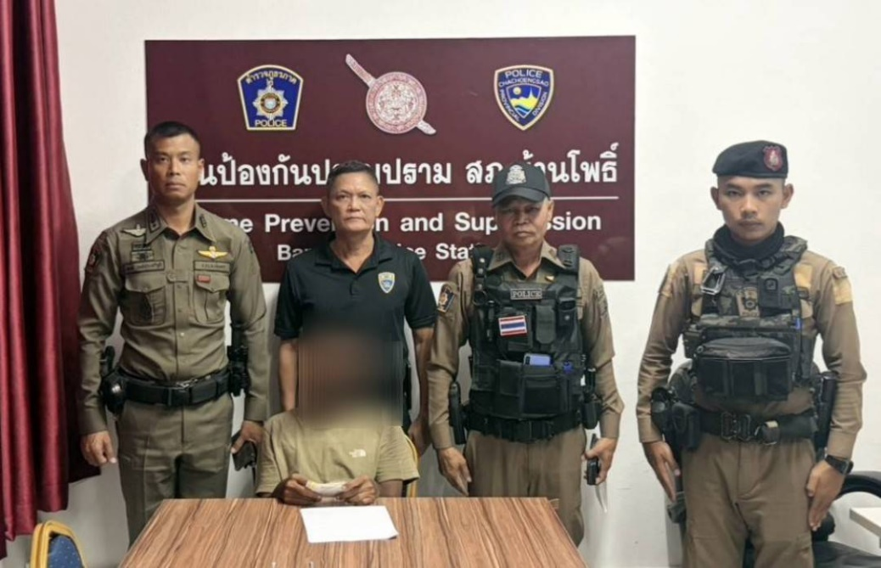
การตั้ง จุดตรวจ จุดสกัด
5 มิถุนายน 2569
เวลา 20.30 - 21.30 น. ภายใต้การอำนวยการสั่งการ พ.ต.อ.จิรวัฒน์ ยอดกระโหม ผกก.สภ.บ้านโพธิ์, พ.ต.ท.พงษ์ วงษ์ประเสริฐดี รอง ผกก.ป.ฯ พร้อมด้วย พ.ต.ท.ประกฤช ลาวิลาศ สวป.ฯ ผู้ควบคุมการปฏิบัติ สั่งการให้ ร้อยเวร 20, ร้อยเวร 60 พร้อมกำลังตำรวจรวม 6 นาย ตั้งจุดตรวจ ป้องกันอาชญากรรมและตรวจวัดปริมาณแอลกอฮอล์ บริเวณหน้า รร.วัดสนามจันทร์ ต.บ้านโพธิ์ อ.บ้านโพธิ์ จ.ฉะเชิงเทรา
ผลการปฏิบัติ จับกุม
- ไม่มีใบอนุญาตขับขี่ 2 ราย
- ไม่แสดงใบขับขี่ 3 ราย
- ไม่ต่อภาษี 5 ราย
- ไม่แสดงสำเนาคู่มือรถ 1 ราย
- เปลี่ยนแปลงสีรถไม่แจ้งต่อนาย ทะเบียน 1 ราย
รวมทั้งสิ้น 12 ราย
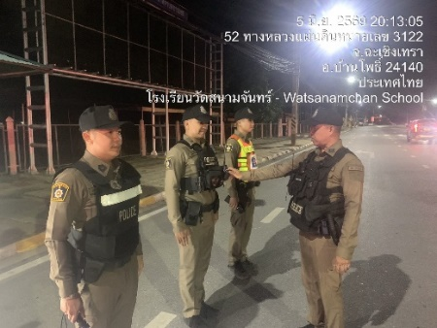
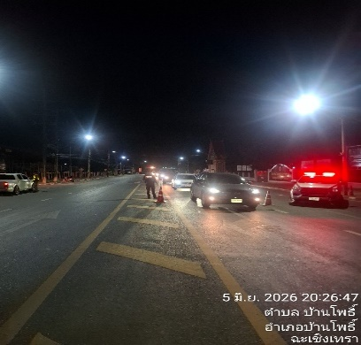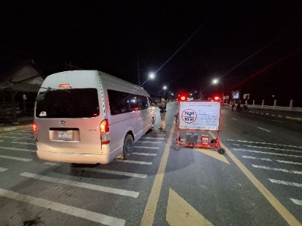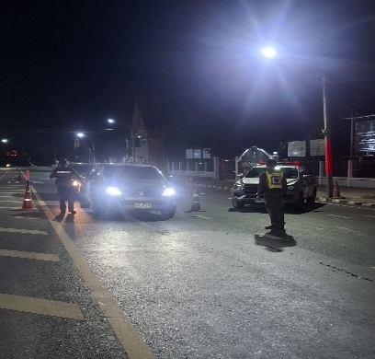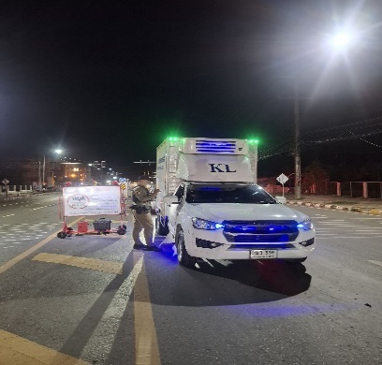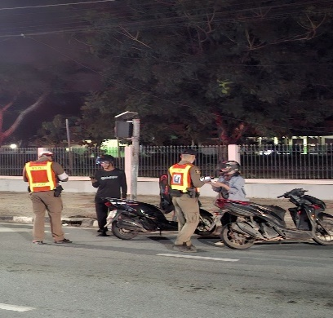
7 มิถุนายน 2569
เวลา 20.00 - 21.30 น. ภายใต้การอำนวยการสั่งการ พ.ต.อ.จิรวัฒน์ ยอดกระโหม ผกก.สภ.บ้านโพธิ์, พ.ต.ท.พงษ์ วงษ์ประเสริฐดี รอง ผกก.ป.ฯ พร้อมด้วย พ.ต.ท.ประกฤช ลาวิลาศ สวป.ฯ ผู้ควบคุมการปฏิบัติ สั่งการให้ ร้อยเวร 20, ร้อยเวร 60 พร้อมกำลังตำรวจรวม 6 นาย ตั้งจุดตรวจ ป้องกันอาชญากรรมและตรวจวัดปริมาณแอลกอฮอล์ บริเวณหน้า สภ.บ้านโพธิ์ ถ.บ้านโพธิ์ - พานทอง ต.บ้านโพธิ์ อ.บ้านโพธิ์ จ.ฉะเชิงเทรา
ผลการปฏิบัติ จับกุม
ตรวจค้น
- รถยนต์ 15 คัน
- รถ จยย. 20 คัน
จับกุม
- ไม่แสดงใบขับขี่ 1 ราย
- อุปกรณ์ส่วนควบไม่ครบ 1 ราย
- ต่อเติมฯ ทำให้เกิดอันตราย 1 ราย
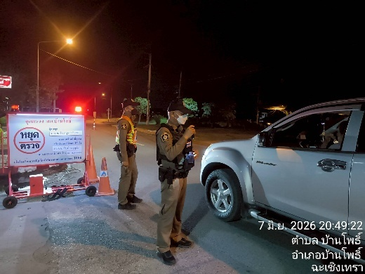
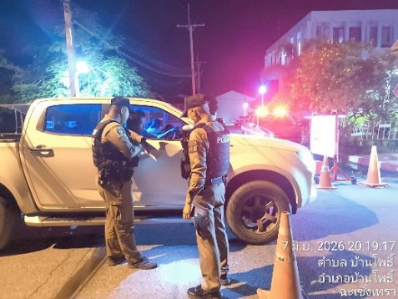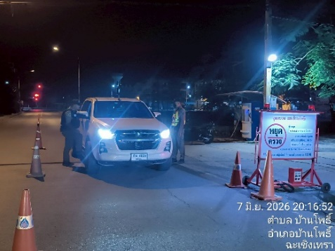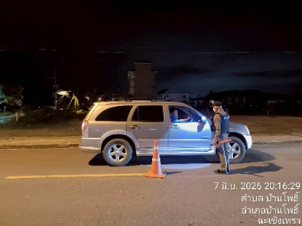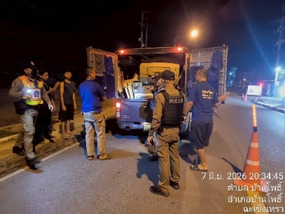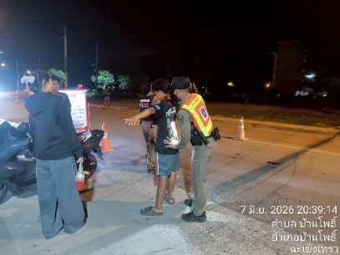

การป้องกันการแข่งรถในทาง
7 มิถุนายน 2568
เวลา 22.00 น. ภายใต้การอำนวยการของ พ.ต.อ.จิรวัฒน์ ยอดกระโหม ผกก.สภ.บ้านโพธิ์, พ.ต.ท.พงษ์ วงษ์ประเสริฐดี รอง ผกก.ป.ฯ มอบหมายให้ ร.ต.ต.กิตติ ลึกจะบก รอง สว.(ป.)ฯ ร้อยเวร 20, สายตรวจรถยนต์ สภ.บ้านโพธิ์ ได้ออกปฏิบัติหน้าที่ในเขตพื้นที่รับผิดชอบป้องอาชญากรรมและป้องกันเหตุแข่งรถในทางสาธารณะบริเวณ จุดกลับรถวัดหนองแบน หน้าบริษัท CH
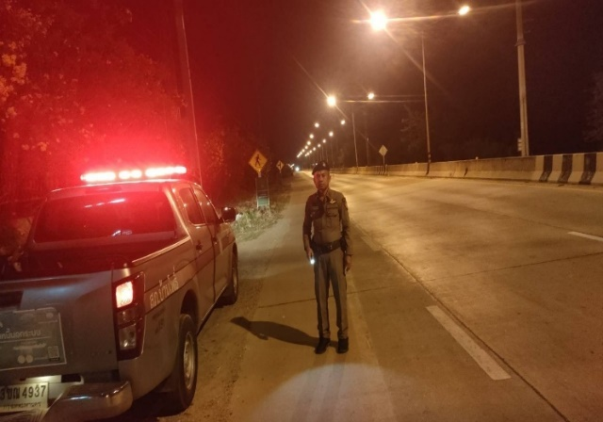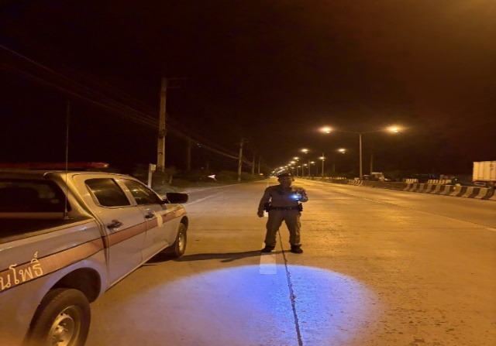
9 มิถุนายน 2569
เวลา 00.25 น. ภายใต้การอำนวยการของ พ.ต.อ.จิรวัฒน์ ยอดกระโหม ผกก.สภ.บ้านโพธิ์, พ.ต.ท.พงษ์ วงษ์ประเสริฐดี รอง ผกก.ป.ฯ มอบหมายให้ ร.ต.ต.อัครเดช อุทธารัมย์ รอง สว.(ป.)ฯ ร้อยเวร 20 เจ้าหน้าที่ตำรวจสายตรวจรถยนต์ สภ.บ้านโพธิ์ ได้ออกปฏิบัติหน้าที่ในเขตพื้นที่รับผิดชอบป้องอาชญากรรมและป้องกันเหตุแข่งรถในทางสาธารณะบริเวณ หน้าบริษัท CH ถนน 3304
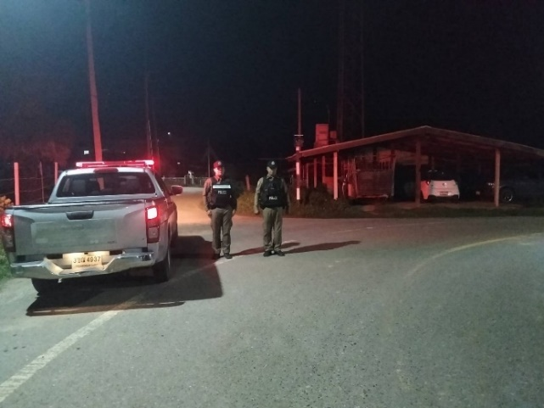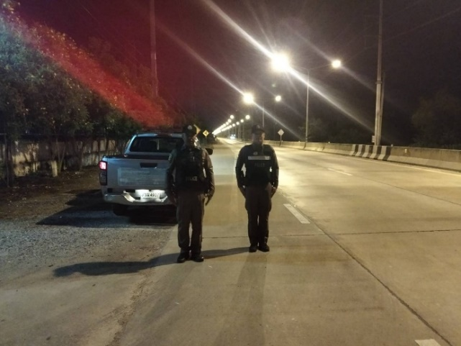
ข้อมูล ณ วันที่ 30 มิถุนายน 2569
งานจราจร
2 มิถุนายน 2569
เวลา 06.30 น. ร.ต.ท.กฤตนัน สอนซิว รอง สว.(ป.)สภ.บ้านโพธิ์ ร้อยเวร 60 อบรมปล่อยแถว สายตรวจจราจร ชี้แจงภารกิจประจำวัน / ข้อสั่งการผู้บังคับบัญชา และตรวจเครื่องแต่งกาย ทรงผม อุปกรณ์ พร้อมออกปฏิบัติหน้าที่
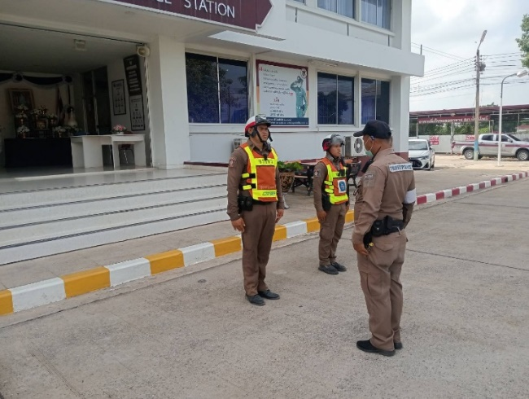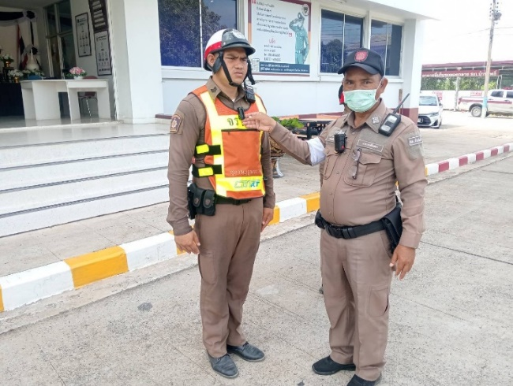
เวลา 07.00 น. ร.ต.ท.กฤตนัน สอนซิว รอง สว.(ป.)สภ.บ้านโพธิ์ ร้อยเวร 60 สายตรวจจราจร สภ.บ้านโพธิ์ ได้ออกปฏิบัติหน้าที่อำนวยความสะดวกการจราจร บริเวณสัญญาณไฟแยกดอนสีนนท์ การจราจรคล่องตัว เหตุการณ์ปกติ
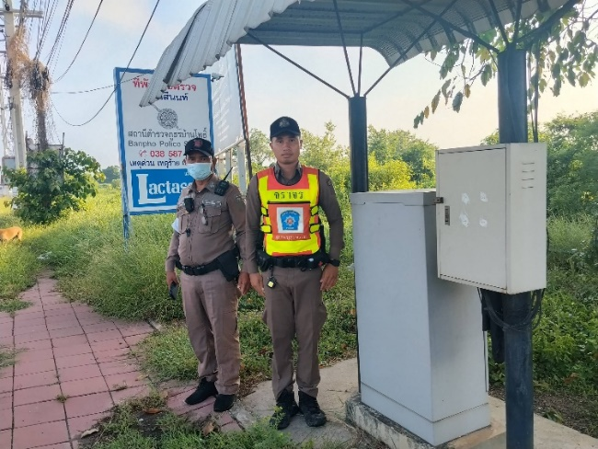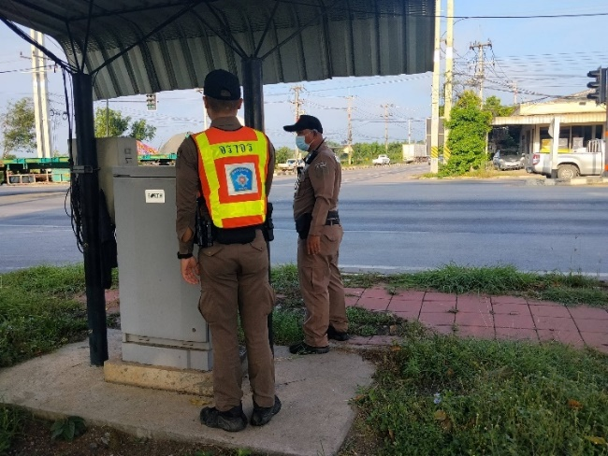
2 มิถุนายน 2569
เวลา 09.00 - 10.00 น. ภายใต้การอำนวยการสั่งการของ พ.ต.อ.จิรวัฒน์ ยอดกระโหม ผกก.สภ.บ้านโพธิ์, พ.ต.ท.พงษ์ วงษ์ประเสริฐดี รอง ผกก.ป.ฯ, ผู้ควบคุมการปฏิบัติ พ.ต.ท.ประกฤช ลาวิลาศ สวป.ฯ, ร.ต.ท.กฤตนัน สอนซิว ร้อยเวรจราจร, ร้อยเวร 20 กำลังตำรวจรวม 7 นาย ตั้งจุดตรวจ กวดขันวินัยจราจรและป้องกันอาชญากรรม บริเวณศาลาหน้าโรงเรียนวัดสนามจันทร์ ต.บ้านโพธิ์ อ.บ้านโพธิ์ จ.ฉะเชิงเทรา
ผลการปฏิบัติ
- ขับรถไม่มีใบอนุญาตขับขี่ 2 ราย
- ไม่แสดงใบขับขี่ 2 ราย
- ใบอนุญาตขับรถหมดอายุ 3 ราย
- ใบต่อภาษี 6 ราย
- เปลี่ยนแปลงสีของรถไม่แจ้งฯ 2 ราย
- ไม่แสดงสำเนาคู่มือรถ 1 ราย
รวมทั้งสิ้น 16 ราย
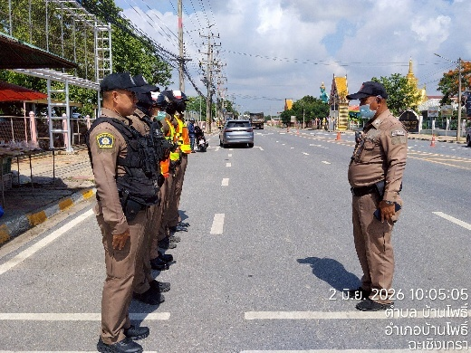
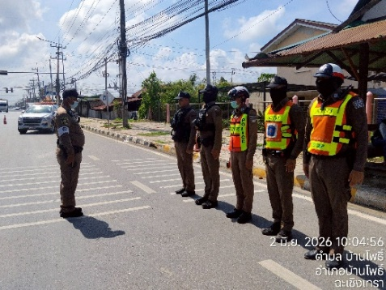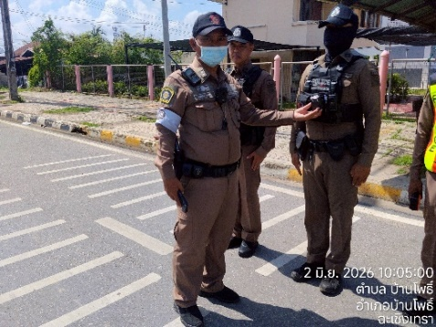
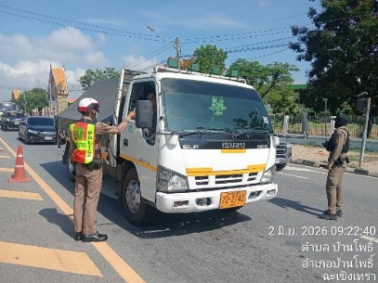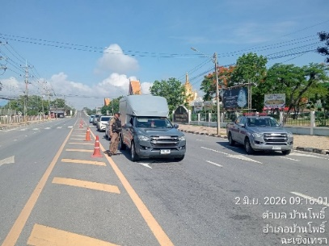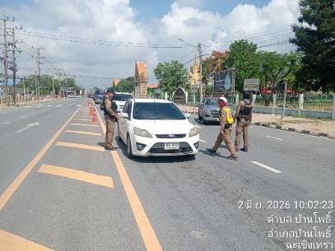
2 มิถุนายน 2569
เวลา 11.00 – 12.00 น. ร.ต.ท.กฤตนัน สอนซิว รอง สว.(ป.)สภ.บ้านโพธิ์ ร้อยเวร 60 ได้ออกตรวจป้องกันเหตุ ดังต่อไปนี้
- เซเว่นเทศบาล บ้านโพธิ์ - ห้างทองเยาวราชบ้านโพธิ์
- ธนาคารกรุงเทพ สาขาบ้านโพธิ์ - โลตัสบ้านโพธิ์
- ไทยฟูดส์ เฟซบ้านโพธิ์ - แม็กมาร์ค PT บ้านโพธิ์
- ธนาคาร ธกส.บ้านโพธิ์ - CJ บ้านโพธิ์
- ตู้ atm ธนาคารกรุงไทยหน้า รพ.บ้านโพธิ์
เหตุการณ์ปกติ
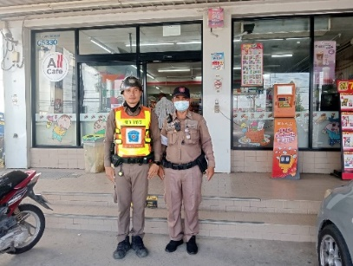
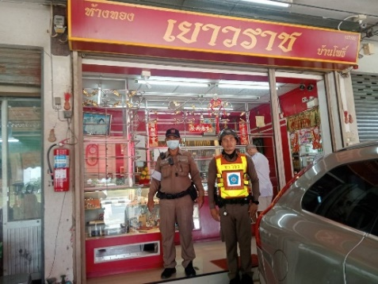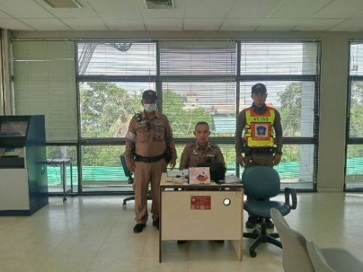
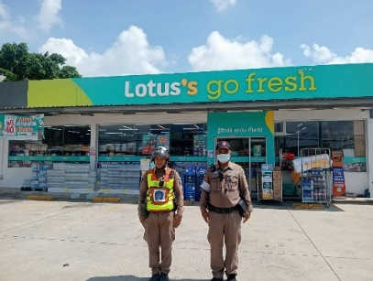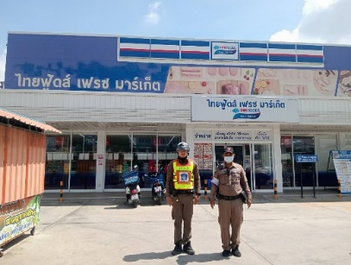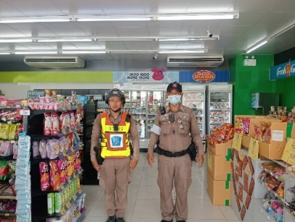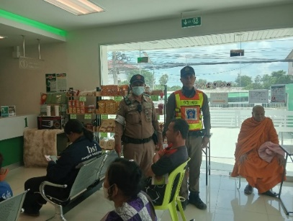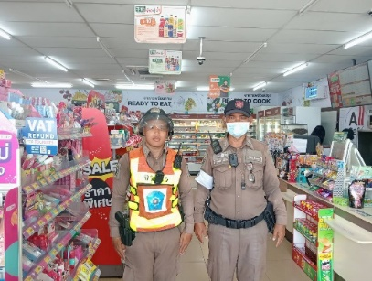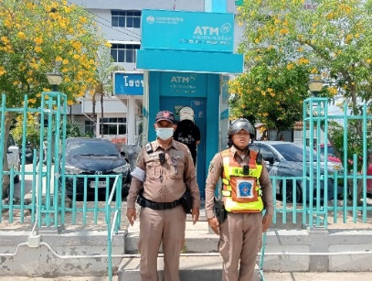

8 มิถุนายน 2569
เวลา 06.30 น. ร.ต.ท.กฤตนัน สอนซิว รอง สว.(ป.)สภ.บ้านโพธิ์ ร้อยเวร 60 อบรมปล่อยแถว สายตรวจจราจร ชี้แจงภารกิจประจำวัน / ข้อสั่งการผู้บังคับบัญชา และตรวจเครื่องแต่งกาย ทรงผม อุปกรณ์ พร้อมออกปฏิบัติหน้าที่
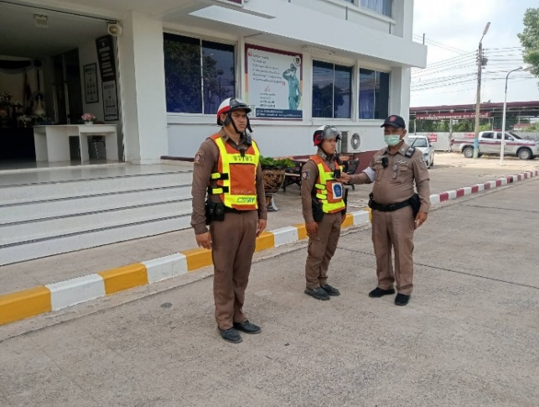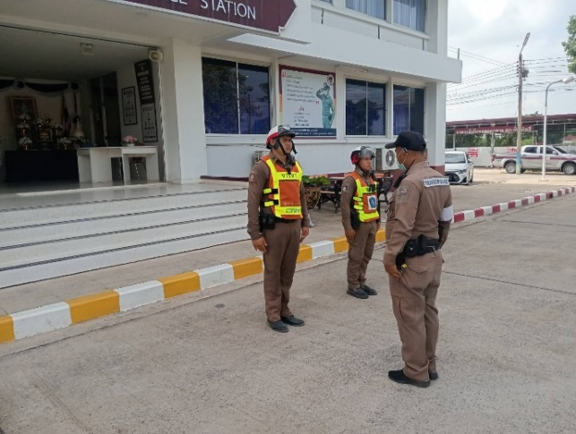
เวลา 07.00 น. สายตรวจจราจร สภ.บ้านโพธิ์ ได้ออกปฏิบัติหน้าที่อำนวยความสะดวกการจราจร บริเวณสัญญาณไฟแยกดอนสีนนท์ การจราจรคล่องตัว เหตุการณ์ปกติ
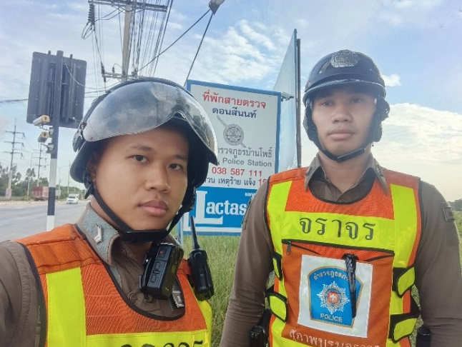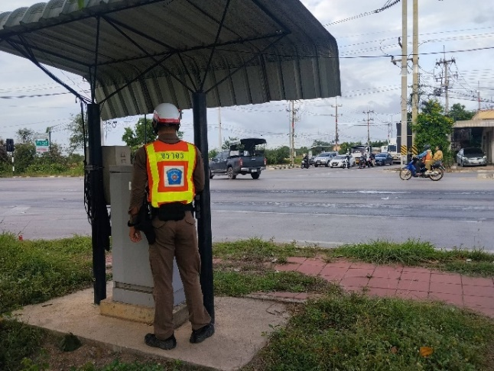
เวลา 07.10 น. ร.ต.ท.กฤตนัน สอนซิว รอง สว.(ป.)สภ.บ้านโพธิ์ ร้อยเวร 60 ได้ออกปฏิบัติหน้าที่อำนวยความสะดวกด้านการจราจร บริเวณหน้าโรงเรียนวิทยาราษฎร์รังสรรค์ เหตุการณ์ปกติ
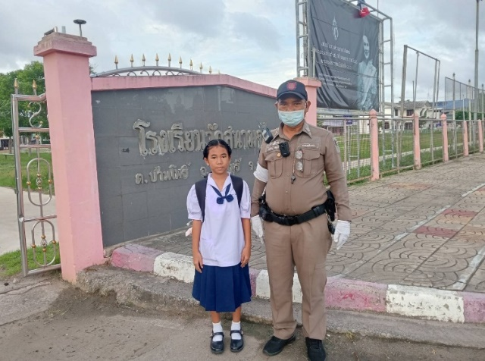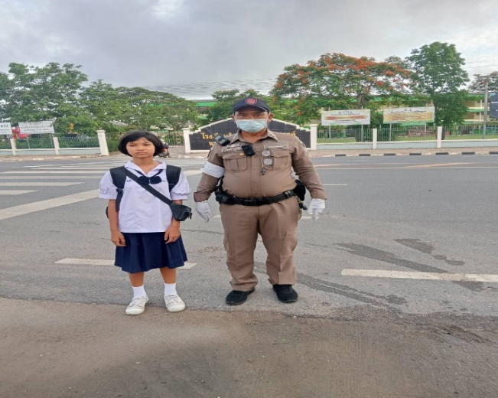
8 มิถุนายน 2569
เวลา 09.00 - 10.30 น. ภายใต้การอำนวยการสั่งการของ พ.ต.อ.จิรวัฒน์ ยอดกระโหม ผกก.สภ.บ้านโพธิ์, พ.ต.ท.พงษ์ วงษ์ประเสริฐดี รอง ผกก.ป.ฯ, ผู้ควบคุมการปฏิบัติ พ.ต.ท.ประกฤช ลาวิลาศ สวป.ฯ, ร.ต.ท.กฤตนัน สอนซิว ร้อยเวรจราจร, ร้อยเวร 20 กำลังตำรวจรวม 6 นาย ตั้งจุดตรวจ กวดขันวินัยจราจรและป้องกันอาชญากรรม บริเวณศาลาหน้าโรงเรียนวัดสนามจันทร์ ต.บ้านโพธิ์ อ.บ้านโพธิ์ จ.ฉะเชิงเทรา
ผลการปฏิบัติ
- ไม่มี / แสดง ใบขับขี่ 2 ราย
- ใช้รถไม่เสียภาษี 2 ราย
- ใบขับขี่สิ้นอายุ 3 ราย
- ต่อเติมฯ ให้เกิดอันตราย 1 ราย
รวมทั้งสิ้น 8 ราย
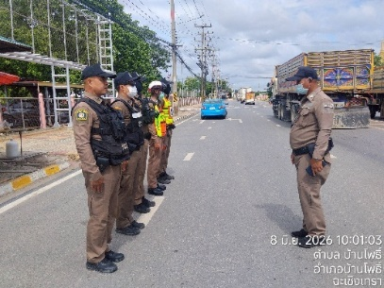
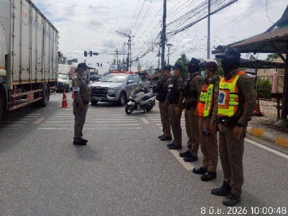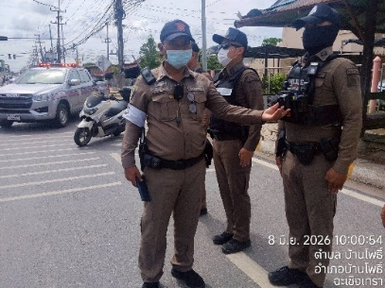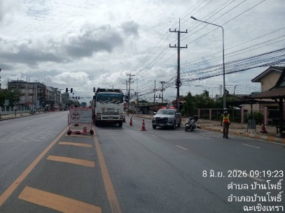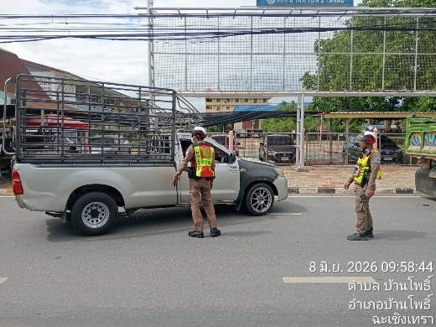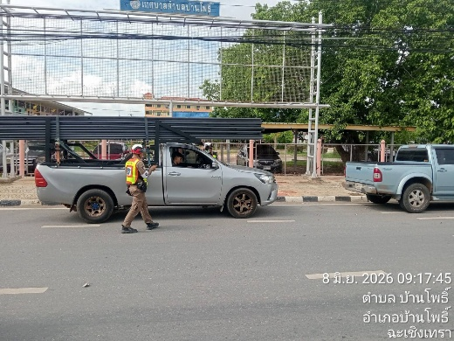
8 มิถุนายน 2569
เวลา 11.00 - 12.05 น. ร.ต.ท.กฤตนัน สอนซิว รอง สว.(ป.)สภ.บ้านโพธิ์ ร้อยเวร 60 จราจร ได้ออกตรวจป้องกันเหตุ ดังต่อไปนี้
- ห้างทองเยาวราชบ้านโพธิ์ - เซเว่น-อีเลฟเว่น เทศบ้านโพธิ์
- ซี.เจ.มาร์ท บ้านโพธิ์ - ธนาคารกรุงเทพ สาขาบ้านโพธิ์
- โลตัสบ้านโพธิ์ - ไทยฟูดส์ เฟซบ้านโพธิ์
- ปั๊มน้ำมัน PT บ้านโพธิ์ - ธนาคาร ธกส. สาขาบ้านโพธิ์
- ตู้ atm ธนาคารกรุงไทย หน้าโรงพยาบาลบ้านโพธิ์
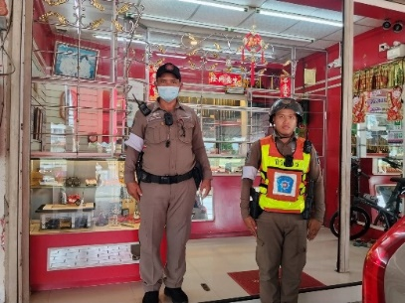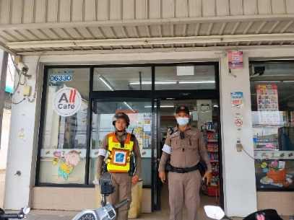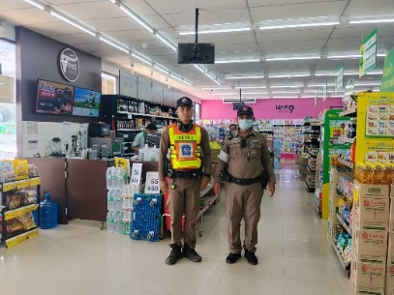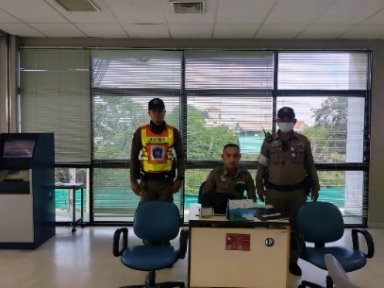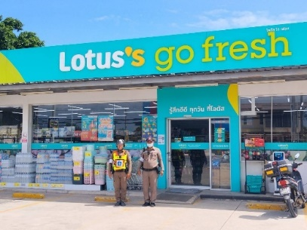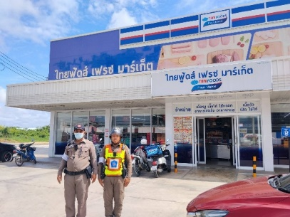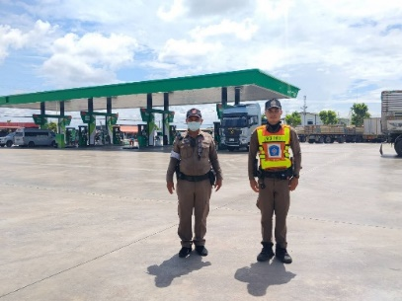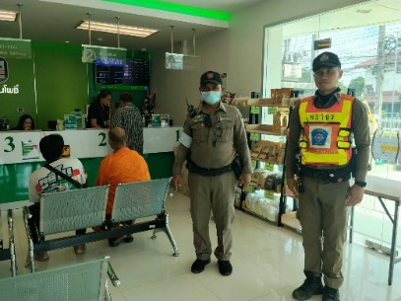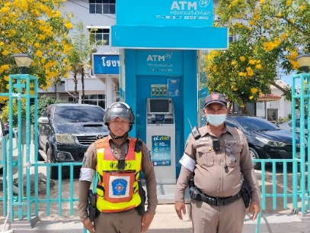

8 มิถุนายน 2569
เวลา 15.30 น. ร.ต.ท.กฤตนัน สอนซิว รอง สว.(ป.)สภ.บ้านโพธิ์ ร้อยเวร 60 ได้ออกปฏิบัติหน้าที่อำนวยความสะดวกด้านการจราจร บริเวณหน้าโรงเรียนวัดสนามจันทร์ / โรงเรียนวิทยาราษฎร์รังสรรค์ การจราจรคล่องตัว เหตุการณ์ปกติ
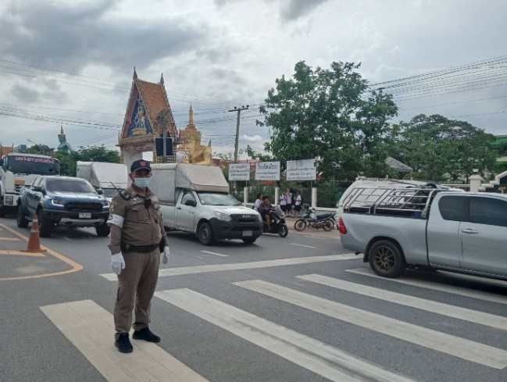
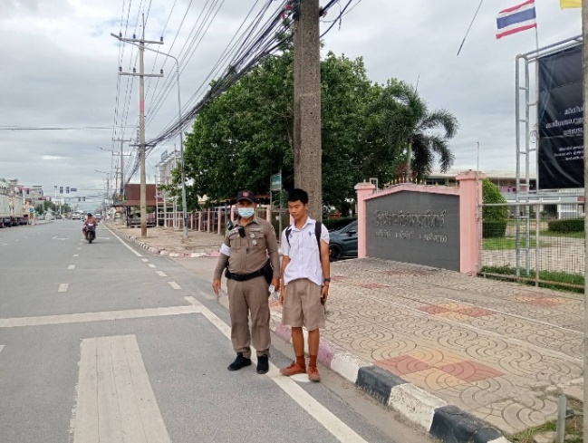
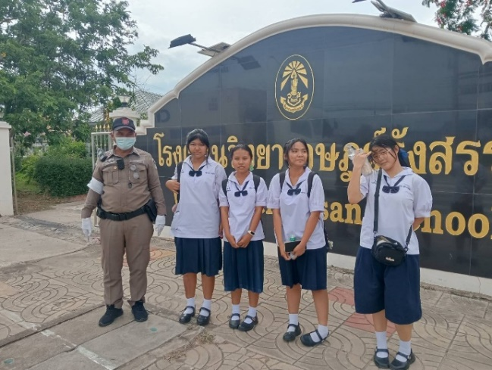
9 มิถุนายน 2569
เวลา 06.30 น. ร.ต.ท.กฤตนัน สอนซิว รอง สว.(ป.)สภ.บ้านโพธิ์ ร้อยเวร 60 อบรมปล่อยแถว สายตรวจจราจร ชี้แจงภารกิจประจำวัน / ข้อสั่งการผู้บังคับบัญชา และตรวจเครื่องแต่งกาย ทรงผม อุปกรณ์ พร้อมออกปฏิบัติหน้าที่
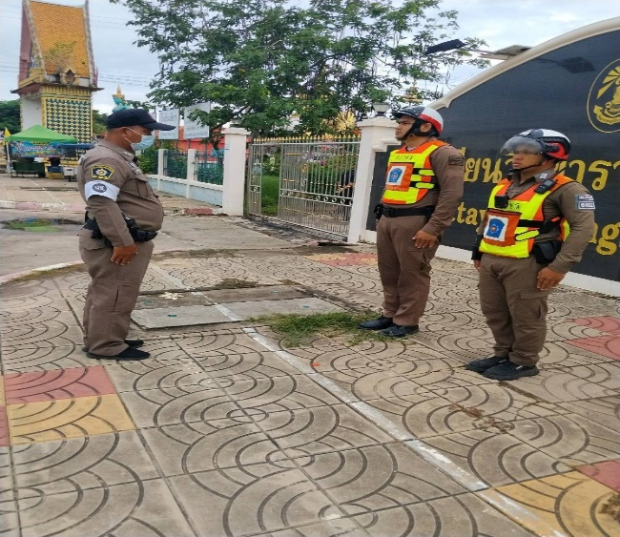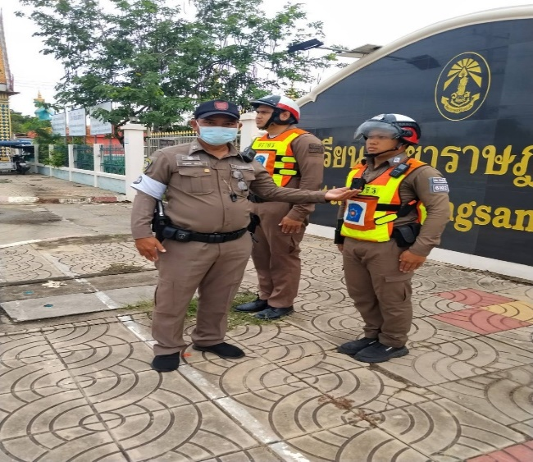
เวลา 15.30 น. ร.ต.ท.กฤตนัน สอนซิว รอง สว.(ป.)สภ.บ้านโพธิ์ ร้อยเวร 60 ได้ออกปฏิบัติหน้าที่อำนวยความสะดวกด้านการจราจร บริเวณหน้าโรงเรียนวัดสนามจันทร์ / โรงเรียนวิทยาราษฎร์รังสรรค์ การจราจรคล่องตัว เหตุการณ์ปกติ
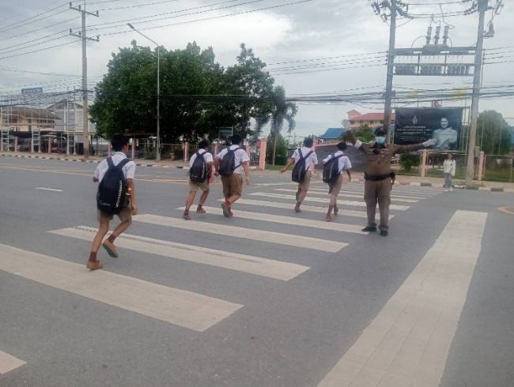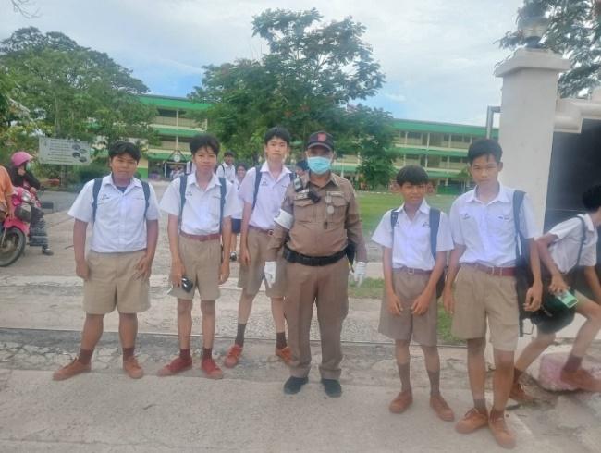
10 มิถุนายน 2569
เวลา 06.30 น. ร.ต.อ.ธีรพจน์ สิทธิสุข รอง สวป.สภ.บ้านโพธิ์ ร้อยเวร 60 อบรม ปล่อยแถว สายตรวจจราจร ชี้แจงภารกิจประจำวัน / ข้อสั่งการผู้บังคับบัญชา และตรวจเครื่องแต่งกาย ทรงผม อุปกรณ์ พร้อมออกปฏิบัติหน้าที่
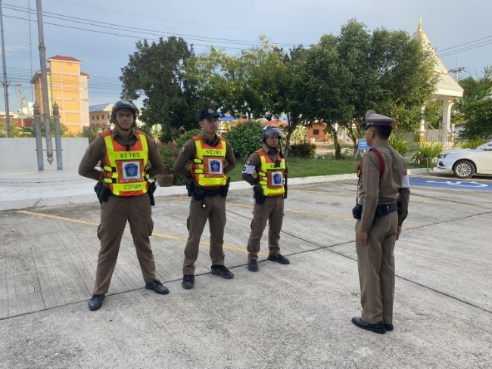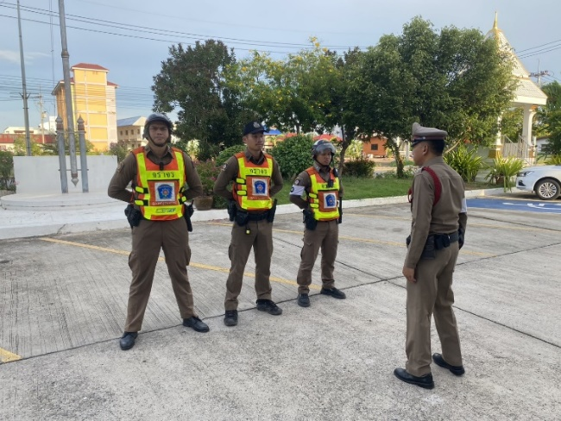
เวลา 15.30 น. ร้อยเวร 60 สายตรวจจราจร ได้ออกปฏิบัติหน้าที่อำนวยความสะดวกด้านการจราจรหน้าโรงเรียนวัดสนามจันทร์, โรงเรียนวิทยาราษฎร์รังสรรค์ เหตุการณ์ปกติ
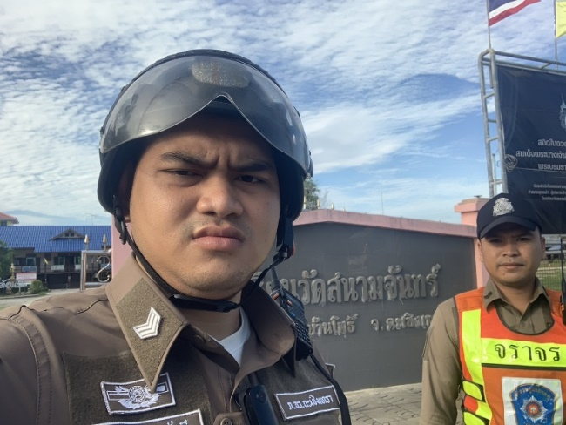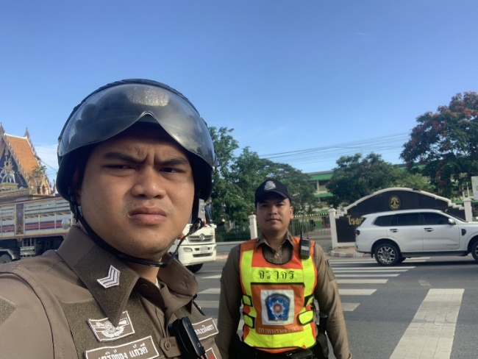
14 มิถุนายน 2569
เวลา 09.00 - 10.00 น. ภายใต้การอำนวยการสั่งการของ พ.ต.อ.จิรวัฒน์ ยอดกระโหม ผกก.สภ.บ้านโพธิ์, พ.ต.ท.พงษ์ วงษ์ประเสริฐดี รอง ผกก.ป.ฯ, ผู้ควบคุมการปฏิบัติ พ.ต.ท.ประกฤช ลาวิลาศ สวป.ฯ, ร.ต.อ.ธีรพจน์ สิทธิสุข ร้อยเวรจราจร, ร้อยเวร 20 กำลังตำรวจรวม 6 นาย ตั้งจุดตรวจ กวดขันวินัยจราจรและป้องกันอาชญากรรม บริเวณศาลาหน้าโรงเรียนวัดสนามจันทร์ ต.บ้านโพธิ์ อ.บ้านโพธิ์ จ.ฉะเชิงเทรา
ผลการปฏิบัติ
- ไม่มีใบขับขี่ 2 ราย
- ไม่เสียภาษี 4 ราย
- ติดตั้งจากตัวรถ นอกจากรายการที่จดทะเบียน 1 ราย
รวมทั้งสิ้น 7 ราย
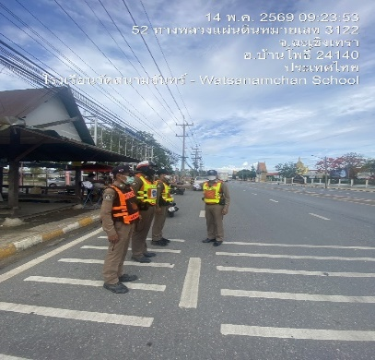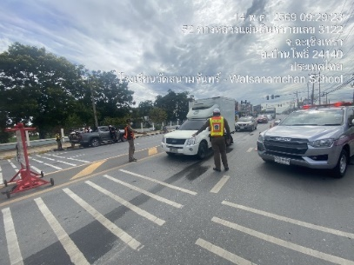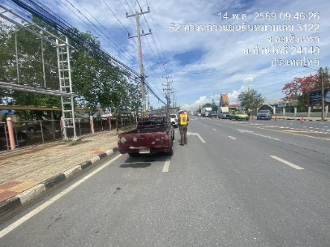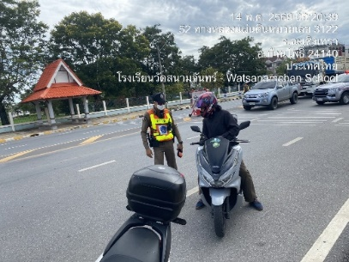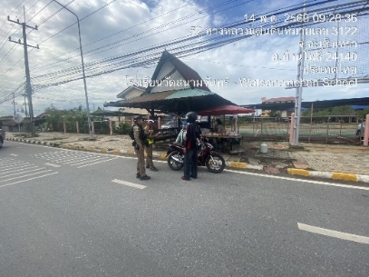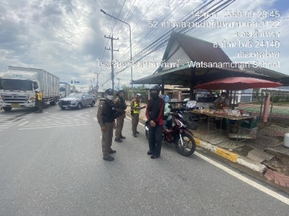
14 มิถุนายน 2569
เวลา 12.30 - 13.20 น. ร.ต.อ.ธีรพจน์ สิทธิสุข ร้อยเวร 60 จราจร ได้ออกตรวจ ดังนี้
- ปั๊มน้ำมัน PT บ้านโพธิ์
- ตู้ ATM ธนาคารกรุงไทย จุดโรงพยาบาลบ้านโพธิ์
- ธนาคารกรุงเทพ สาขาบ้านโพธิ์
- ธนาคาร ธกส. สาขาบ้านโพธิ์
- เซเว่นบ้านโพธิ์ สาขาบ้านโพธิ์
- ร้านสะดวกซื้อ CJ
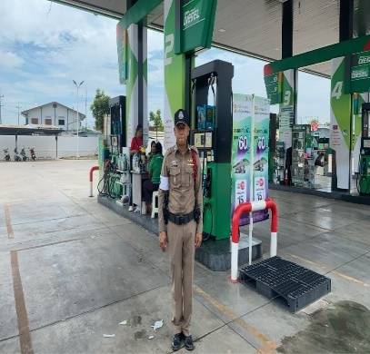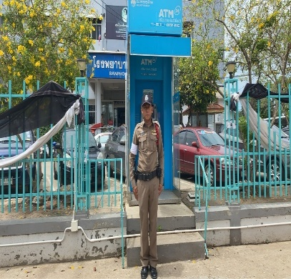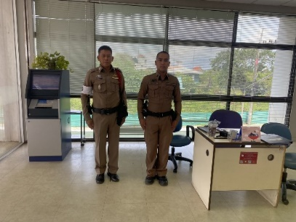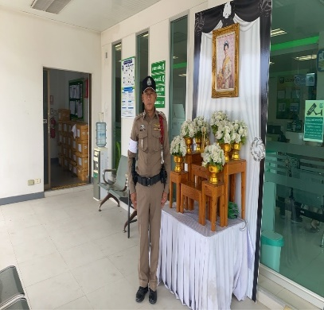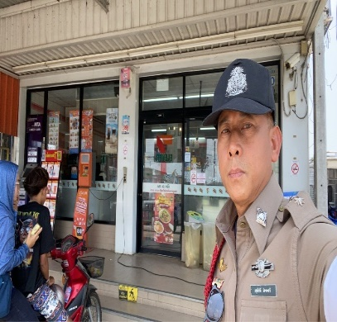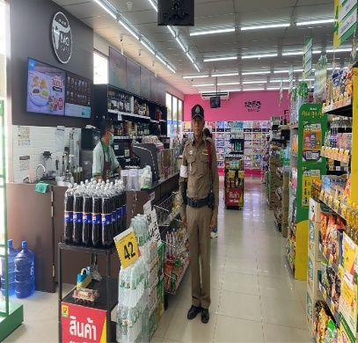

19 มิถุนายน 2569
เวลา 08.10 น. ร.ต.ท.กฤตนัน สอนซิว รอง สว.(ป.)ฯ ร้อยเวร 60 สายตรวจจราจร ได้ออกปฏิบัติหน้าที่ ให้ความรู้โครงการ “ครู 5 นาทีหน้าเสาธง” เกี่ยวกับการขับขี่อย่างปลอดภัยของนักเรียนนักศึกษาโรงเรียนวิทยาราษฎร์รังสรรค์ เหตุการณ์ปกติ
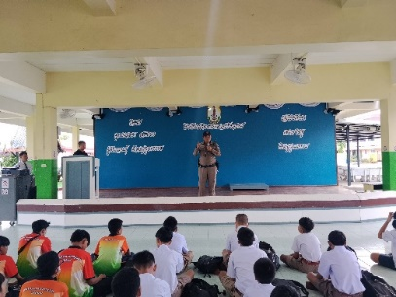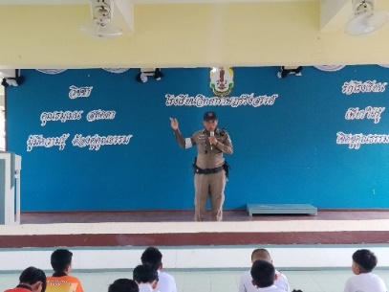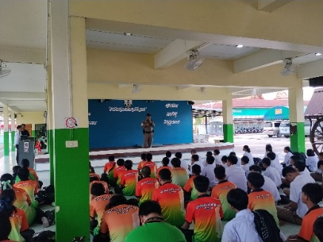 เวลา 15.30 น. ร้อยเวร 60 สายตรวจจราจร ได้ออกปฏิบัติหน้าที่อำนวยความสะดวกด้านการจราจรหน้าโรงเรียนวัดสนามจันทร์, โรงเรียนวิทยาราษฎร์รังสรรค์ เหตุการณ์ปกติ
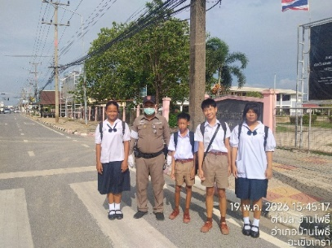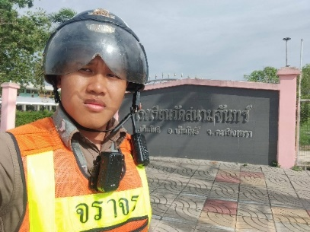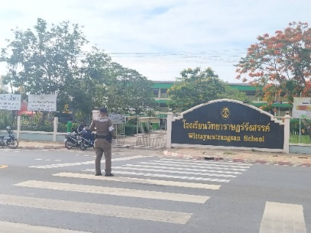
23 มิถุนายน 2569
เวลา 15.30 น. ร.ต.ท.กฤตนัน สอนซิว รอง สว.(ป.)สภ.บ้านโพธิ์ ร้อยเวร 60 และ สายตรวจจราจร ได้ออกปฏิบัติหน้าที่อำนวยความสะดวกด้านการจราจร บริเวณหน้าโรงเรียนวัดสนามจันทร์ / โรงเรียนวิทยาราษฎร์รังสรรค์ การจราจรคล่องตัว เหตุการณ์ปกติ
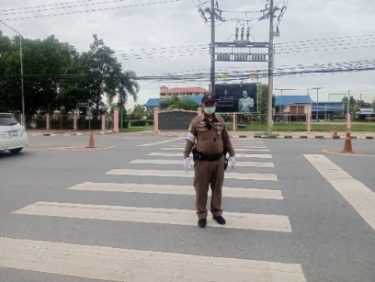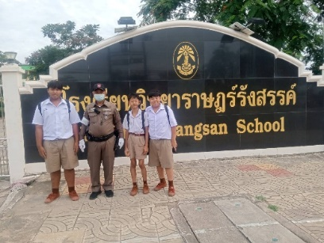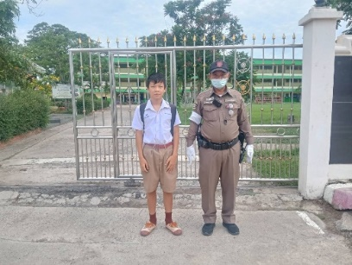
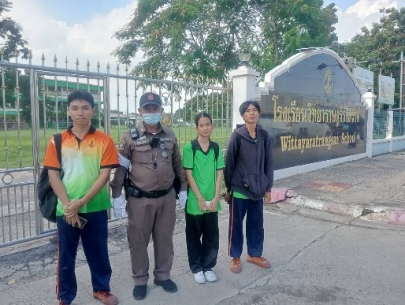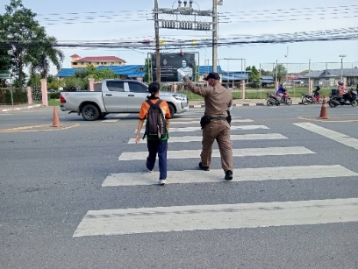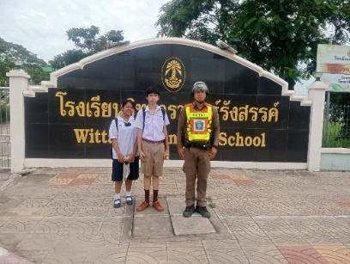
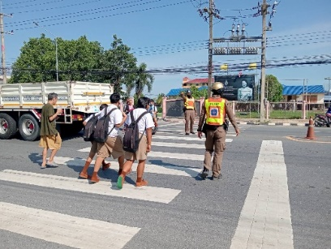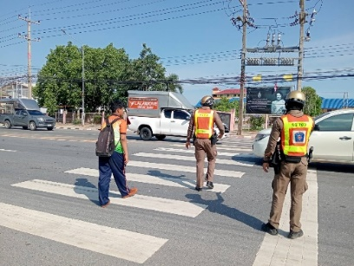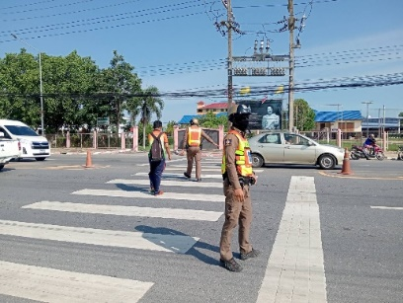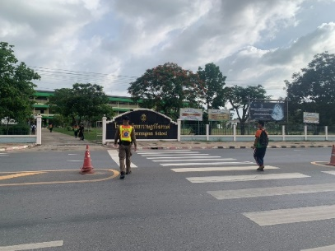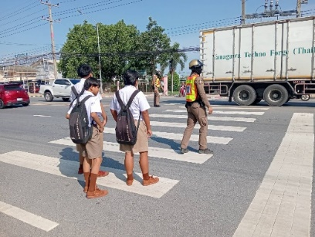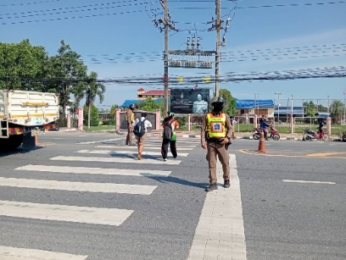

งานสืบสวน
ข้อมูล ณ วันที่ 30 มิถุนายน 2569
4 มิถุนายน 2569
เวลา 09.30 น. ภายใต้การอำนวยการของ พ.ต.อ.จิรวัฒน์ ยอดกระโหม ผกก.สภ.บ้านโพธิ์, พ.ต.ท.วรุตม์ พรพิพิธ รอง ผกก.สส.ฯ นำโดย ร.ต.อ.ทวีศักดิ์ บุญส่งศิริวรรณ รอง สว.(สส.)ฯ พร้อมด้วยชุดสืบสวน สภ.บ้านโพธิ์ ได้ออกตรวจร่วม ตรวจวัดมลพิษของสถานประกอบการที่อาจก่อให้เกิดปัญหาสิ่งแวดล้อมในพื้นที่ ต.สิบเอ็ดศอก และ ต.แหลมประดู่ อ.บ้านโพธิ์ จ.ฉะเชิงเทรา ตามข้อร้องเรียน
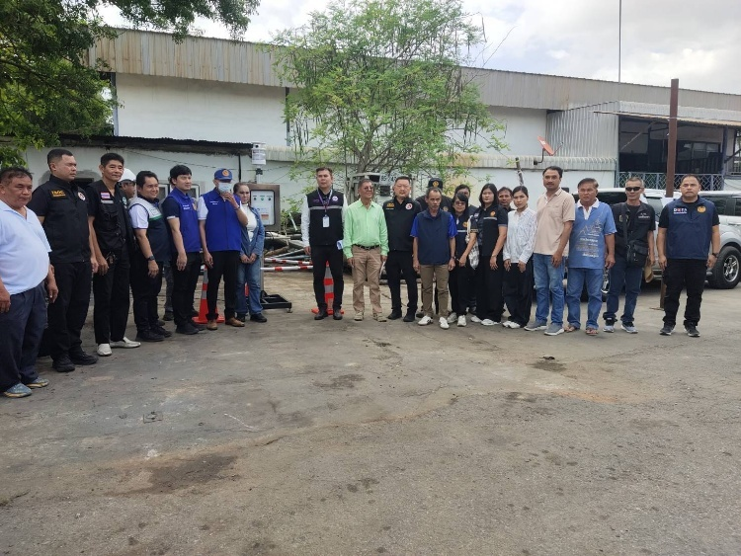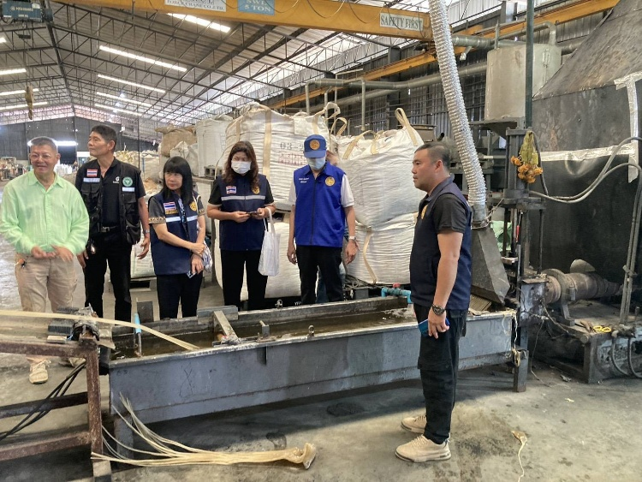
8 มิถุนายน 2569
เวลา 12.30 น. ภายใต้การอำนวยการของ พ.ต.อ.จิรวัฒน์ ยอดกระโหม ผกก.สภ.บ้านโพธิ์, พ.ต.ท.วรุตม์ พรพิพิธ รอง ผกก.สส.ฯ นำโดย พ.ต.ท.โสภณ นาคสังข์ สว.สส.ฯ พร้อมด้วยชุดสืบสวน สภ.บ้านโพธิ์ ได้ออกตรวจสอบเหตุลักทรัพย์ การรถไฟแห่งประเทศไทย ในพื้นที่ ต.ดอนทราย และ ต.หนองตีนนก อ.บ้านโพธิ์ จ.ฉะเชิงเทรา
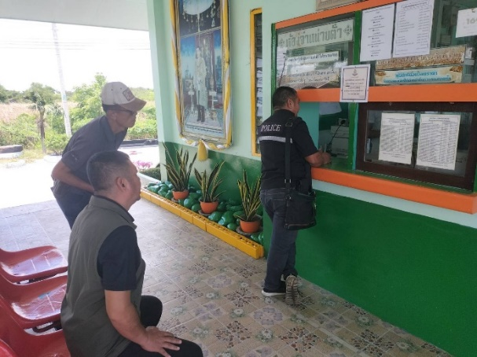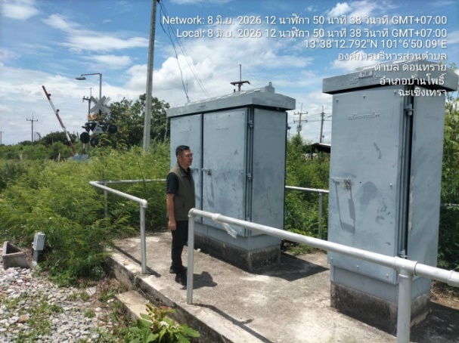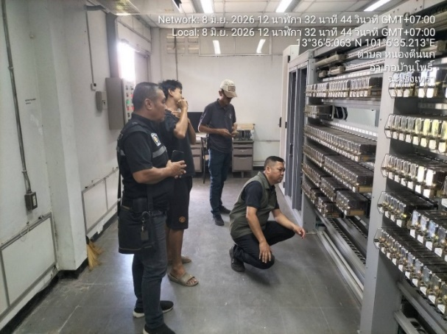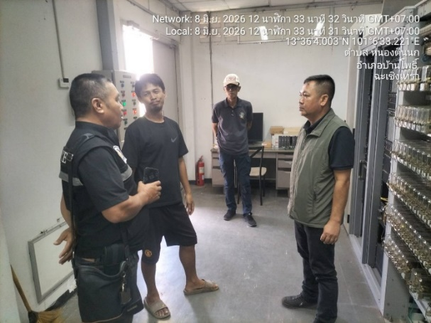
12 มิถุนายน 2569
เวลา 16.00 น. ภายใต้การอำนวยการของ พ.ต.อ.จิรวัฒน์ ยอดกระโหม ผกก.สภ.บ้านโพธิ์, พ.ต.ท.วรุตม์ พรพิพิธ รอง ผกก.สส.ฯ นำโดย พ.ต.ท.โสภณ นาคสังข์ สว.สส.ฯ พร้อมด้วย ชุดสืบสวน สภ.บ้านโพธิ์ ได้ร่วมกันจับกุมตัว ผู้ต้องหา 2 ราย 2 คน ดังนี้
1. นายอดิเทพ หรือ (อั้ม) ผ่องสอาด อายุ 32 ปี
โดยกล่าวหาว่าได้กระทำความผิดฐาน
- ข้อหาลักลอบเล่นการพนัน (ทายผลการแข่งขันฟุตบอล) พนันเอาทรัพย์สินโดยไม่ได้รับอนุญาต
ของกลาง
- โพยพนันทายผลการแข่งขันฟุตบอล จำนวน 1 แผ่น
สถานที่จับกุม
- บริเวณริมถนนหน้าบ้านไม่ทราบเลขที่ ม.3 ต.สิบเอ็ดศอก อ.บ้านโพธิ์ จ.ฉะเชิงเทรา
2. นายนภัส หรือ (เยี่ยม) รุ่งเรืองกิจพัฒนา อายุ 35 ปี
โดยกล่าวหาว่าได้กระทำความผิดฐาน
- ข้อหาลักลอบเล่นการพนัน (ทายผลการแข่งขันฟุตบอล) พนันเอาทรัพย์สินโดยไม่ได้รับอนุญาต
ของกลาง
- โพยพนันทายผลการแข่งขันฟุตบอล จำนวน 1 แผ่น
สถานที่จับกุม
- บริเวณริมถนนหน้า รพ.บ้านโพธิ์ หมู่ที่ 1 ต.บ้านโพธิ์ อ.บ้านโพธิ์ จ.ฉะเชิงเทรา
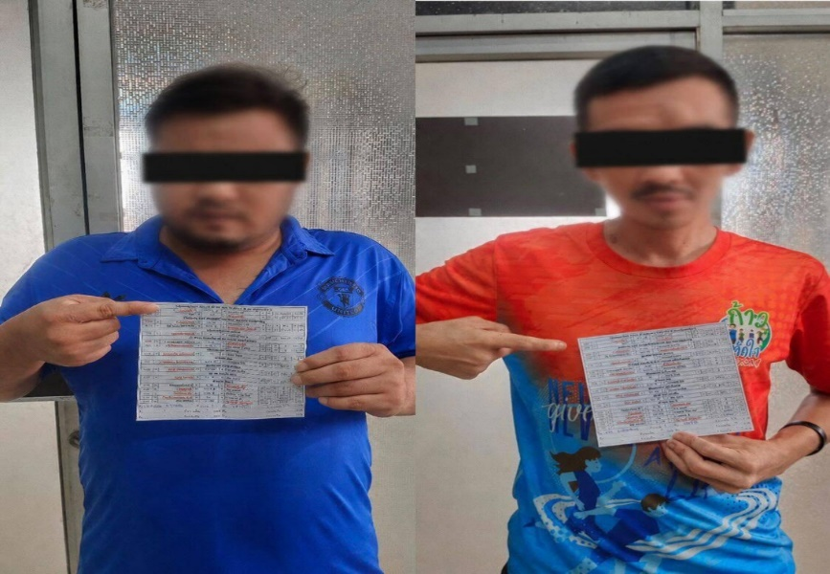

ข้อมูล ณ วันที่ 30 มิถุนายน 2569
งานสอบสวน
1 มิถุนายน 2569
เวลา 07.30 น. ร.ต.อ.พันฤทธิ์ จุลศิริ รอง สว.(สอบสวน)สภ.บ้านโพธิ์ ร้อยเวร 30 ได้ออกตรวจที่เกิดเหตุ รถยนต์กระบะชนเฉี่ยวรถจักรยานยนต์ มีผู้ได้รับบาดเจ็บเป็น ชาย 1 ราย เหตุเกิดบริเวณซอยวัดพนมพนาวาส หมู่ที่ 3 ต.คลองขุด อ.บ้านโพธ์ จ.ฉะเชิงเทรา
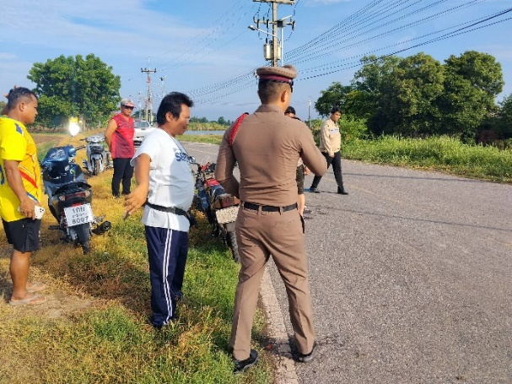
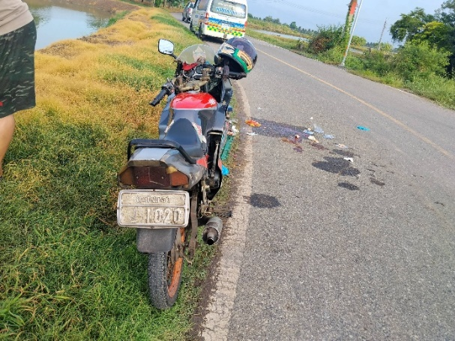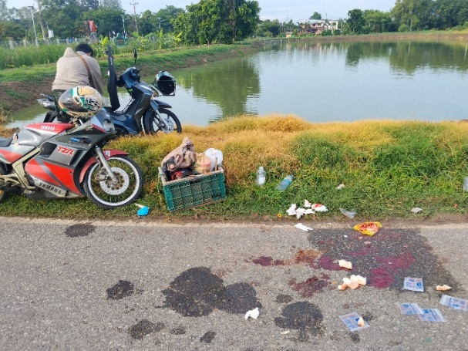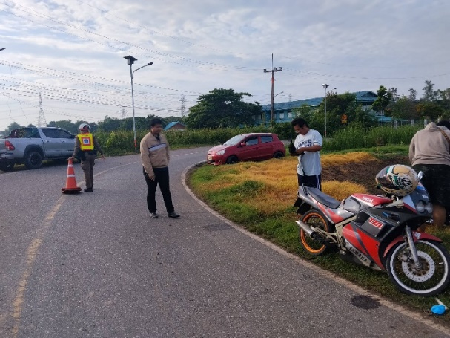

3 มิถุนายน 2569
เวลา 12.00 น. ร.ต.อ.สมศักดิ์ ศรีณรงค์ รอง สว.(สอบสวน)สภ.บ้านโพธิ์ ร้อยเวร 30 ได้ออกตรวจที่เกิดเหตุ เหตุลักทรัพย์ ที่บ้านเลขที่ 26/4 หมู่ที่ 4 ต.สิบเอ็ดศอก อ.บ้านโพธิ์ จว.ฉะเชิงเทรา
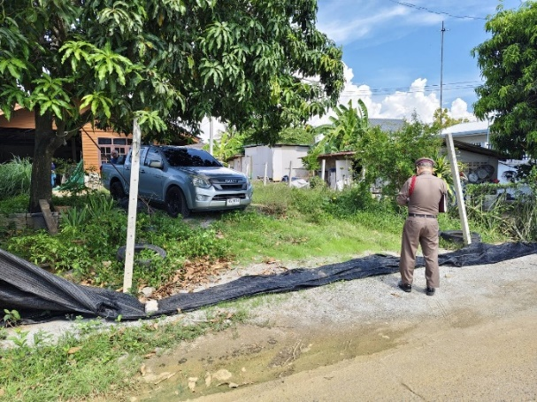
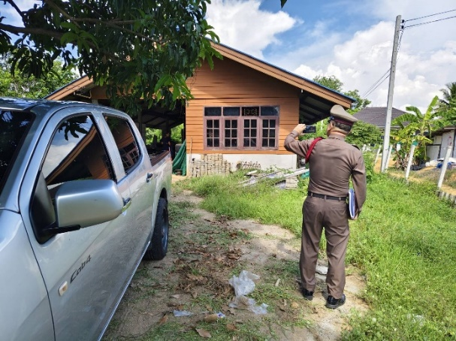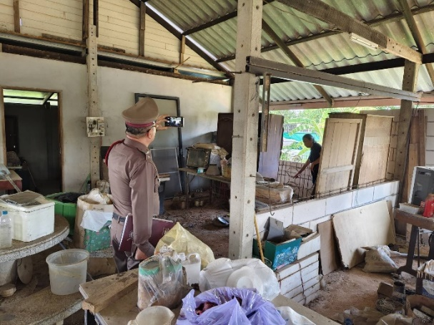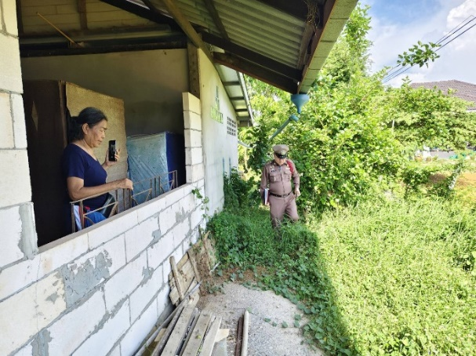
7 มิถุนายน 2569
เวลา 06.45 น. ร.ต.ท.ทินภัทร มุ่งหมาย รอง สว.(สอบสวน)สภ.บ้านโพธิ์ ร้อยเวร 30 ได้ออกตรวจที่เกิดเหตุมีผู้เสียชีวิต เหตุเกิด บ้านเลขที่ 38/3 หมู่ที่ 3 ต.คลองขุด อ.บ้านโพธิ์ จว.ฉะเชิงเทรา
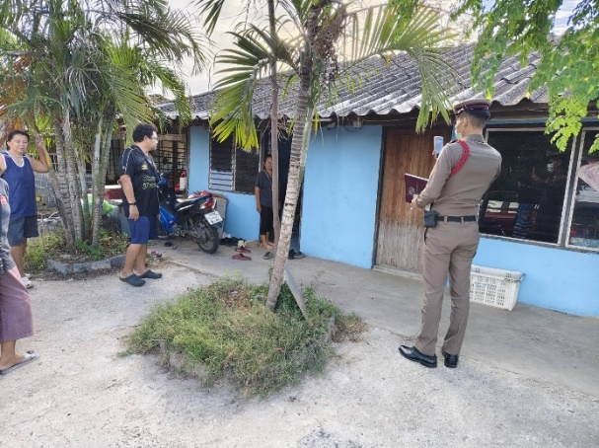
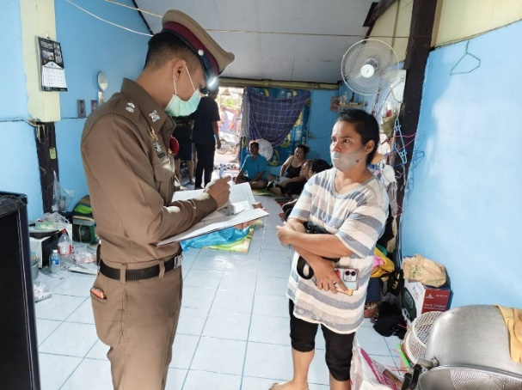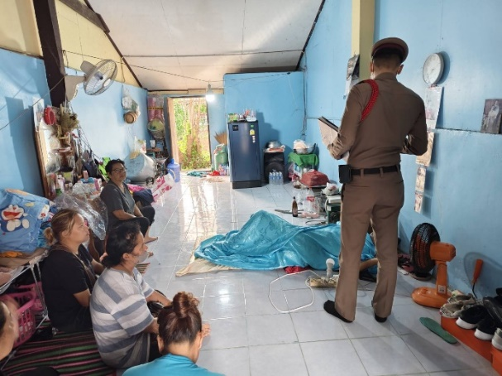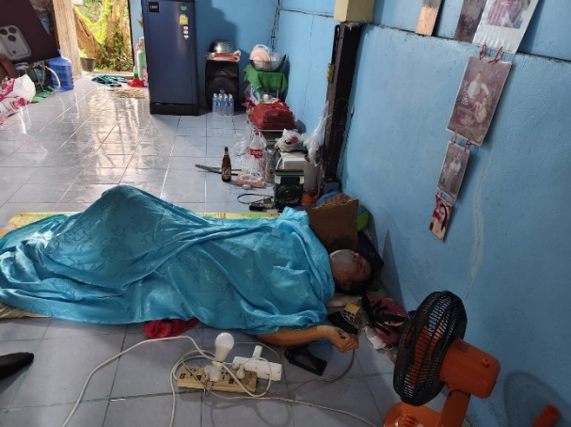
12 มิถุนายน 2569
เวลา 14.00 น. ร.ต.อ.พันฤทธิ์ จุลศิริ รอง สว.(สอบสวน)สภ.บ้านโพธิ์ ร้อยเวร 30 ได้ออกตรวจที่เกิดเหตุ รถจักรยานยนต์เฉี่ยวรถจักรยานยนต์ มีผู้ได้รับบาดเจ็บเป็น ชาย 1 ราย หญิง 1 ราย เหตุเกิดบริเวณถนนเลียบคลองชลประทาน หมู่ที่ 5 ต.หนองตีนนก อ.บ้านโพธ์ จว.ฉะเชิงเทรา
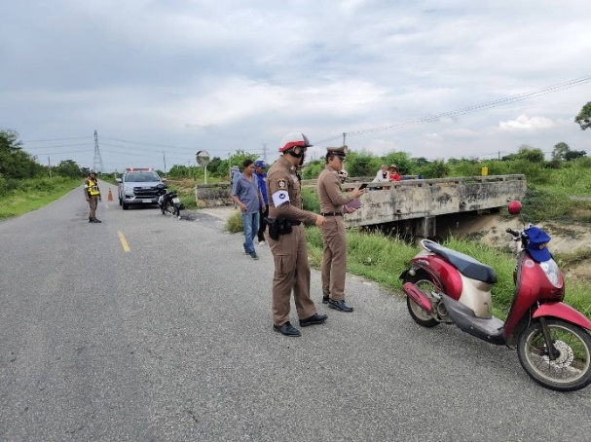
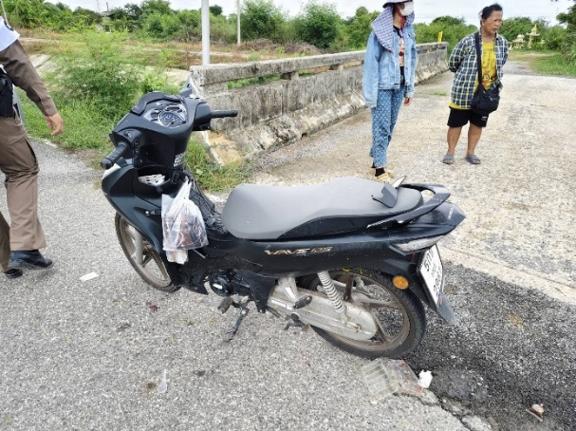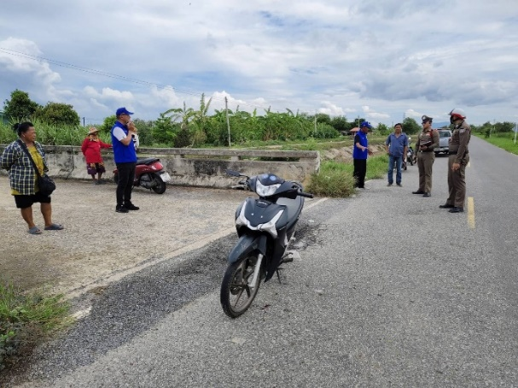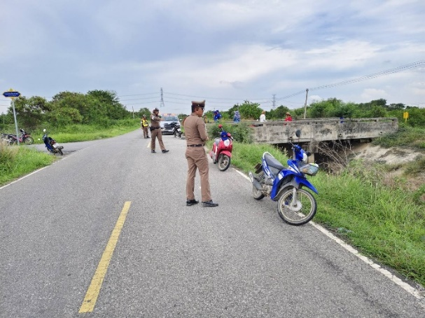
23 มิถุนายน 2569
เวลา 14.30 น. ร.ต.อ.พันฤทธิ์ จุลศิริ รอง สว.(สอบสวน)สภ.บ้านโพธิ์ ร้อยเวร 30 ได้ออกตรวจที่เกิดเหตุ ลักทรัพย์สายไฟ บริเวณบ่อเลี้ยงกุ้ง หมู่ที่ 3 ต.หนองตีนนก อ.บ้านโพธ์ จว.ฉะเชิงเทรา
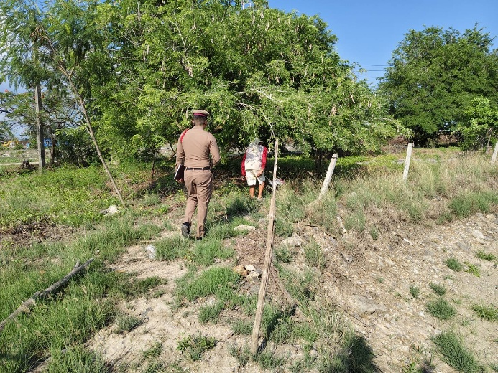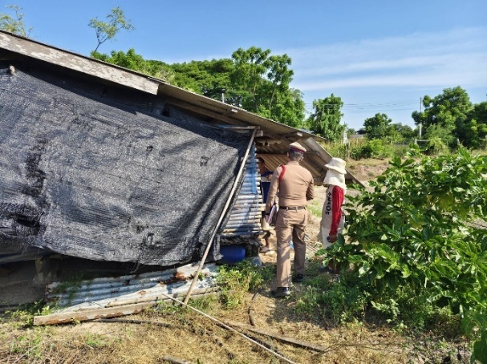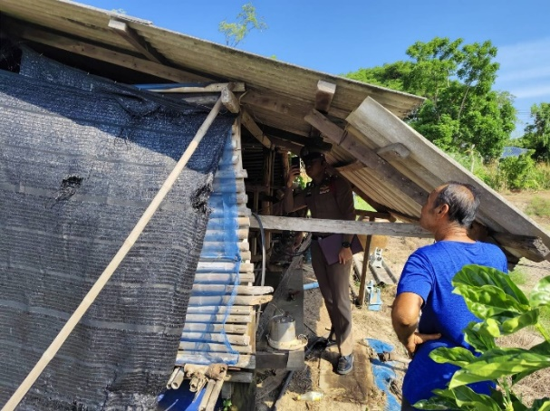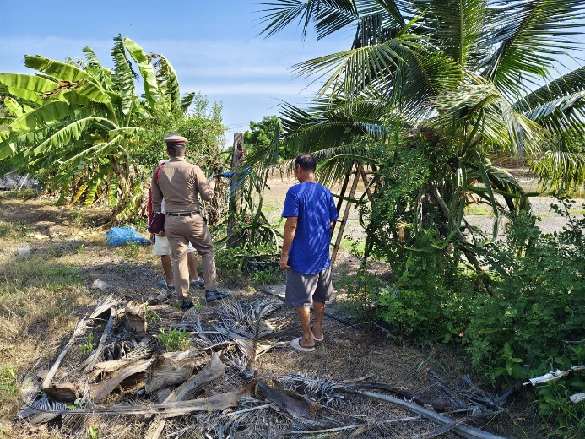
งานอำนวยการ
ข้อมูล ณ วันที่ 30 มิถุนายน 2569
วันที่ 5 มิถุนายน 2569
เวลา 09.00 น. พ.ต.อ.จิรวัฒน์ ยอดกระโหม ผกก.สภ.บ้านโพธิ์ มอบหมายให้ ร.ต.ต.กิตติ ลึกจะบก รอง สว.(ป.)สภ.บ้านโพธิ์ พร้อมด้วย ข้าราชการตำรวจจิตอาสา สภ.บ้านโพธิ์ ดำเนินงานกิจการพลเรือน ต่อประชาชนกลุ่มโอกาส 18 กลุ่ม กลุ่มที่ 15 “พระภิกษุที่เป็นที่เลื่อมใสของประชาชนในพื้นที่ ผู้นำชุมชน ผู้นำธรรมชาติของประชาชนในพื้นที่” ได้เข้าไปกราบนมัสการ พระอธิการ เทียม โชติทัตโต เจ้าอาวาสวัดดอนสีนนท์ หมู่ที่ 3 ต.หนองบัว อ.บ้านโพธิ์ จว.ฉะเชิงเทรา สอบถามปัญหาภายในวัด พร้อมสนทนาธรรม
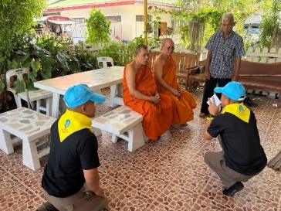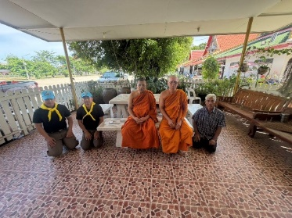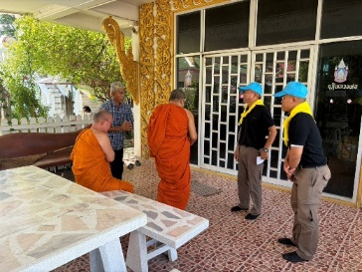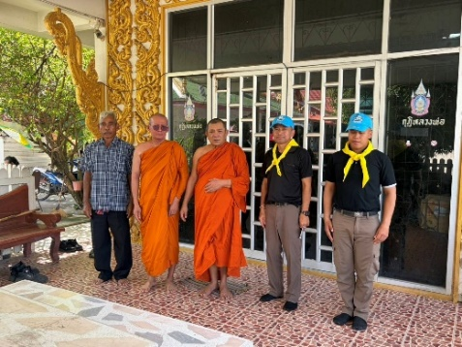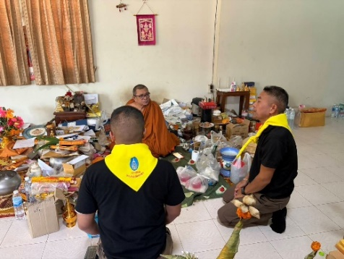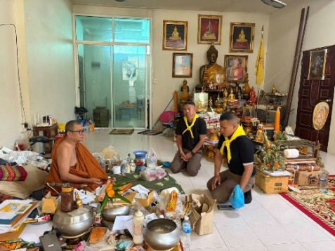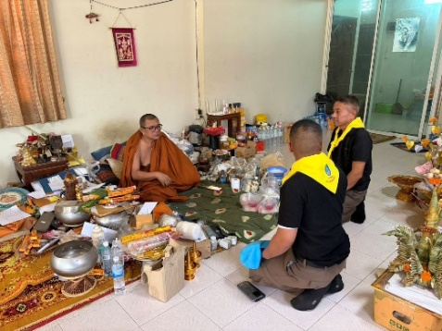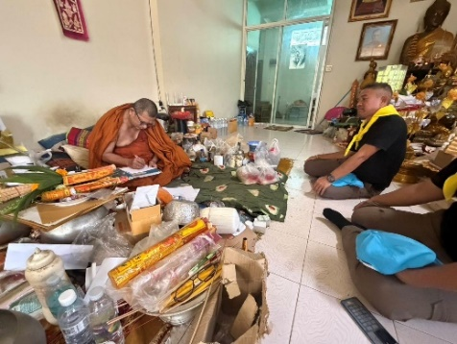

วันที่ 9 มิถุนายน 2569
เวลา 09.00 น. พ.ต.อ.จิรวัฒน์ ยอดกระโหม ผกก.สภ.บ้านโพธิ์ พร้อมด้วยข้าราชตำรวจ สภ.บ้านโพธิ์ ร่วมพิธีทำบุญวันสถาปนา 50 ปี โรงเรียนวิทยาราษฎร์รังสรรค์
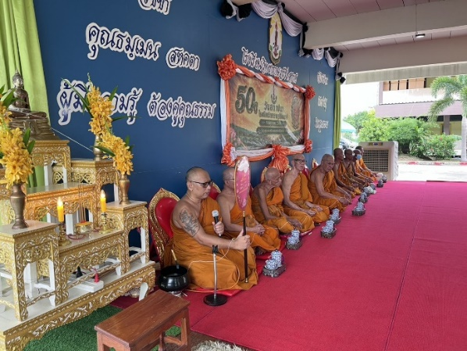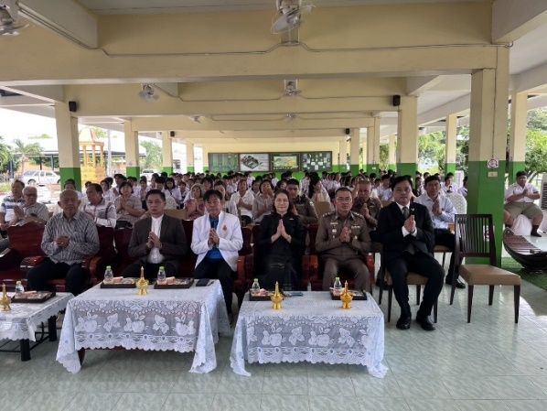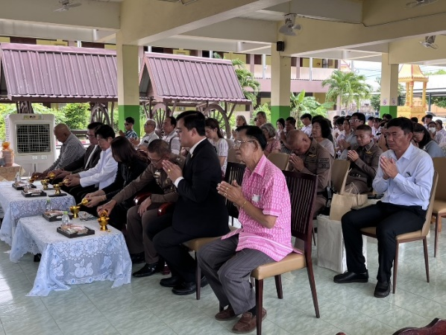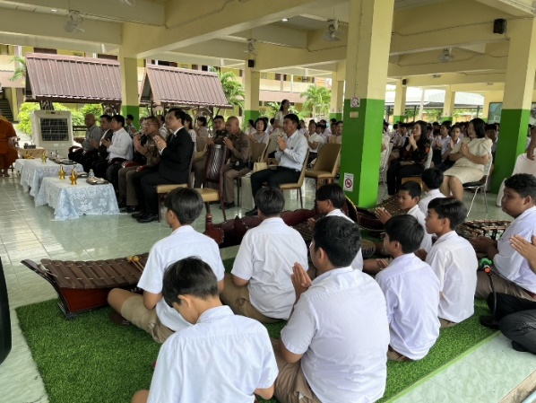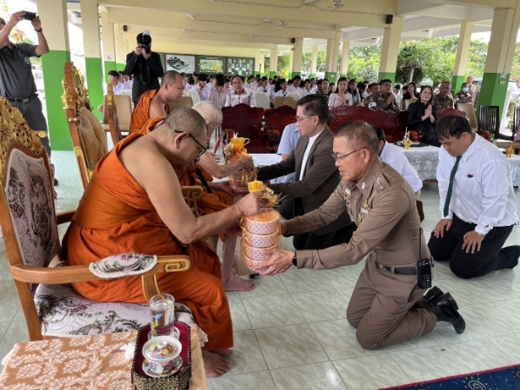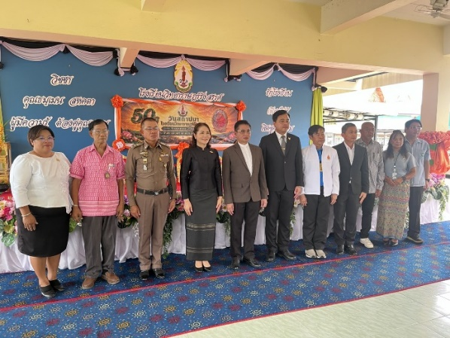
วันที่ 11 มิถุนายน 2569
เวลา 09.30 น. พ.ต.อ.จิรวัฒน์ ยอดกระโหม ผกก.สภ.บ้านโพธิ์ มอบหมายให้ พ.ต.ท.สุระชัย ศรีแก้ว สว.อก.สภ.บ้านโพธิ์ พร้อมด้วย ข้าราชการตำรวจจิตอาสา สภ.บ้านโพธิ์ ดำเนินงานกิจการพลเรือน ต่อประชาชนกลุ่มโอกาส 18 กลุ่ม กลุ่มที่ 16 “ประชาชนจิตอาสา” พบปะเยี่ยมเยียน นางยุพิน หมอกเจริญ ประชาชนจิตอาสา หมู่ที่ 3 ต.หนองบัว อ.บ้านโพธิ์ จว.ฉะเชิงเทรา
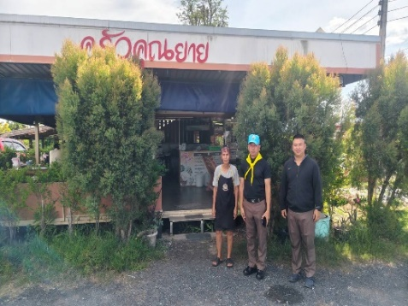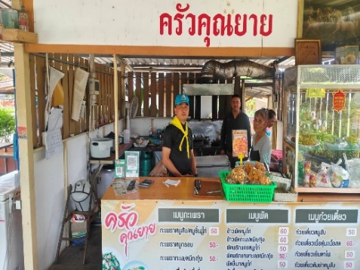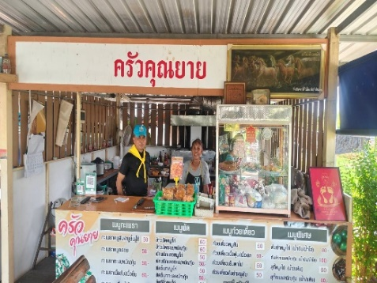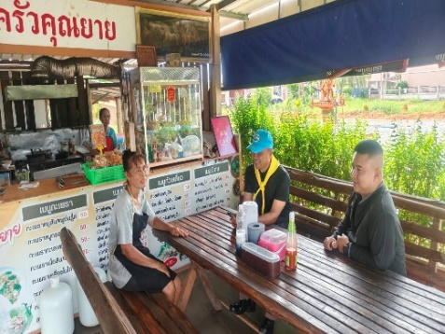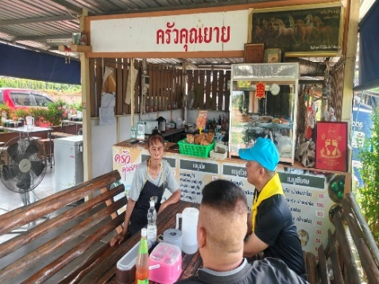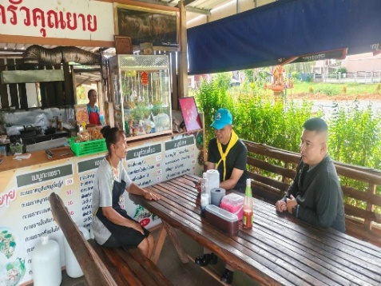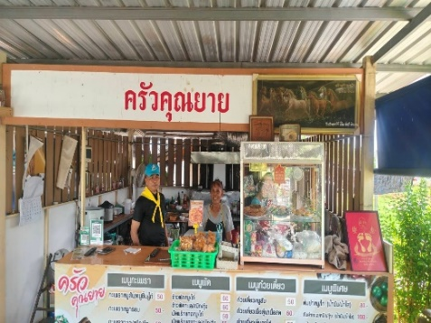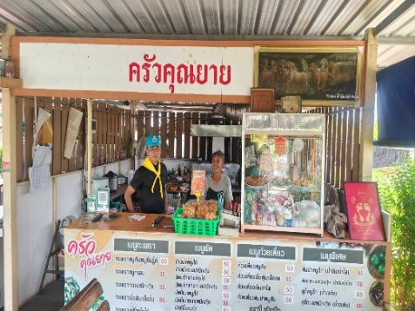

วันที่ 15 มิถุนายน 2569
เวลา 10.00 น. พ.ต.อ.จิรวัฒน์ ยอดกระโหม ผกก.สภ.บ้านโพธิ์ พร้อมด้วย พ.ต.ท.พงษ์ วงษ์ประเสริฐดี รอง ผกก.ป.ฯ, พ.ต.ท.สุระชัย ศรีแก้ว สว.อก.ฯ, พ.ต.ท.ประกฤช ลาวิลาศ สวป.ฯ และข้าราชการตำรวจจิตอาสา สภ.บ้านโพธิ์ ร่วมกันทำความสะอาดและปรับภูมิทัศน์ บริเวณวัดเกาะซัน หมู่ที่ 3 ต.ท่าพลับ อ.บ้านโพธิ์ จว.ฉะเชิงเทรา
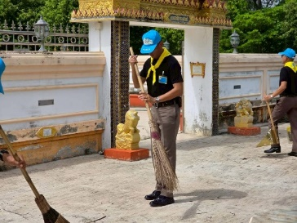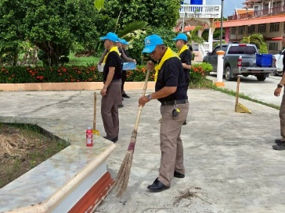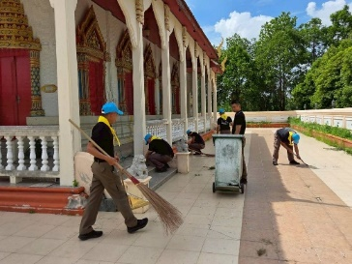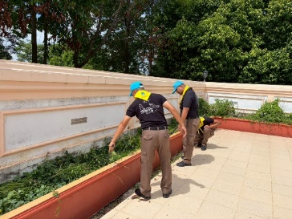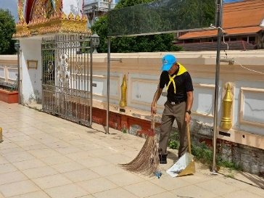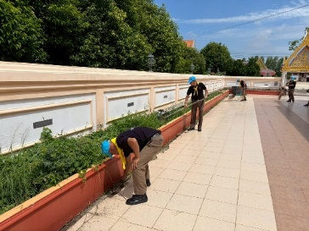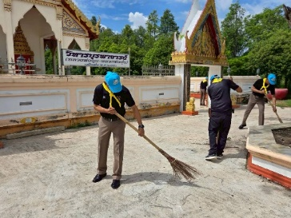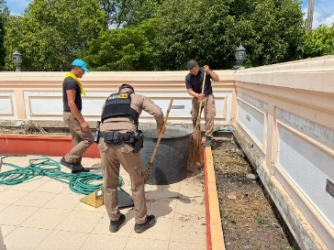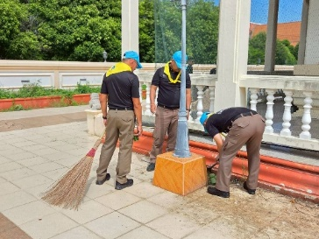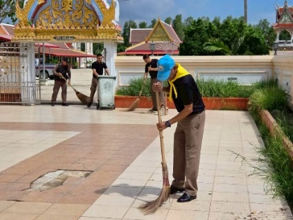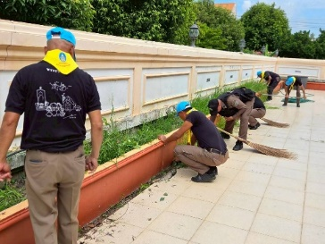
18 มิถุนายน 2569
เวลา 15.00 น. พ.ต.อ.จิรวัฒน์ ยอดกระโหม ผกก.สภ.บ้านโพธิ์ มอบหมายให้ พ.ต.ท.พงษ์ วงษ์ประเสริฐดี รอง ผกก.ป.สภ.บ้านโพธิ์, พ.ต.ท.ประกฤช ลาวิลาศ สวป.สภ.บ้านโพธิ์ ตรวจความพร้อม ข้าราชการตำรวจ สภ.บ้านโพธิ์ ก่อนทำการฝึกประจำสัปดาห์ โดยมีหัวข้อดังนี้
• ตรวจทรงผมให้เป็นไปตามระเบียบ ตร.ฯ
• วิ่งออกกำลังกายและกายบริหาร
• บุคคลท่ามือเปล่าตามแบบฝึกพระราชทาน
• ถอดบทเรียน “การเผชิญเหตุในสถานการณ์คับขัน” (กรณีตัวอย่าง ตชด.ใช้อาวุธปืนยิงวิน จักรยานยนต์ พื้นที่ สน.ห้วยขวาง) ณ ลานฝึก สภ.บ้านโพธิ์
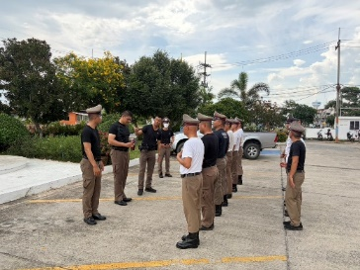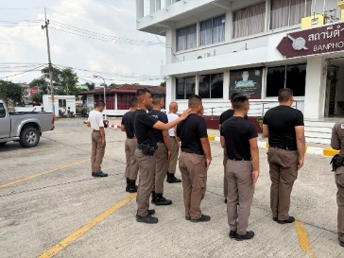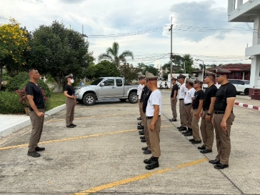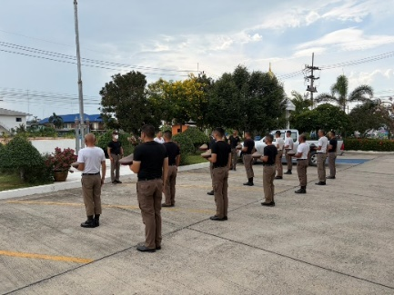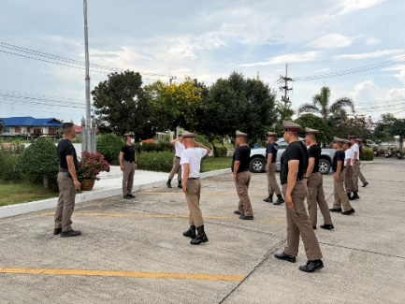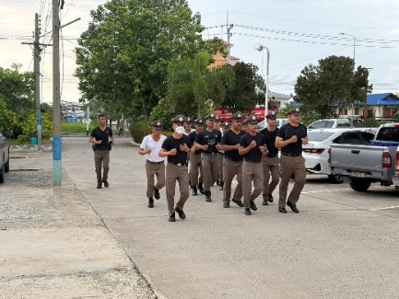
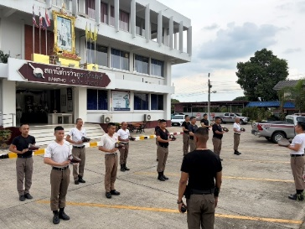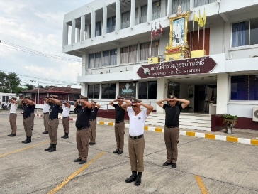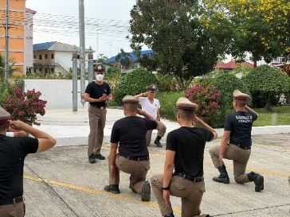
19 มิถุนายน 2569
เวลา 08.00 น. พ.ต.อ.จิรวัฒน์ ยอดกระโหม ผกก.สภ.บ้านโพธิ์, พ.ต.ท.สุระชัย ศรีแก้ว สว.อก.สภ.บ้านโพธิ์ พร้อมเจ้าหน้าร่วมกิจกรรม “Clinic ITA” ของสถานีตำรวจ ประจำปีงบประมาณ พ.ศ.2569 ในรูปแบบออนไลน์ ผ่านระบบ Webex ครั้งที่ 3 ณ ห้องประชุม สภ.บ้านโพธิ์
